МИНИСТЕРСТВО НАУКИ И ВЫСШЕГО ОБРАЗОВАНИЯ РОССИЙСКОЙ ФЕДЕРАЦИИ
Федеральное государственное бюджетное образовательное учреждение высшего образования
«Кузбасский государственный технический университет имени Т.Ф. Горбачева»
Филиал КузГТУ в г. Белово

ОТЧЕТ
ПО УЧЕБНОЙ ПРАКТИКЕ
ПМ.07.01 «Соадминистрирование баз данных и серверов»
База практики филиал КузГТУ в г.Белово

Выполнил:
Студент группы ИС-235
___________/Королев М. Е.

М.П.
Руководитель практики от
филиала КузГТУ в г. Белово
__________/ Витвицкий М. Н.

Оценка______________________________
«___»____________2026 г.

Белово
2026

ЗАДАНИЕ
на учебную практику

по профессиональному модулю ПМ.07 «Соадминистрирование баз данных и серверов»
студент Королеву Матвею Евгеньевичу
группы ИС-235
специальности «09.02.07 Информационные системы и программирование»
Дата начала практики «12» января 2026 г.
Дата окончания практики «02» июня 2026.
Дата сдачи практики «02» июня 2026.
Виды работ, обязательных для выполнения:
Задание 1.1. Рассмотрение обязанностей администратора баз данных. Основные утилиты администратора баз данных. Режимы запуска и останова базы данных.
Задание 1.2. Рассмотрение схемы базы данных, привилегий. Управление пользователями баз данных.
Задание 1.3. Рассмотрение вопросов, связанных с табличными пространствами и файлами данных. Модели и типы данных.
Задание 1.4. Рассмотрение вопросов, связанных со схемой и объектами схемы данных. Блоки данных, экстенты сегменты.
Задание 1.5. Рассмотрение вопросов, связанных с структурой памяти. Однопроцессорные и многопроцессорные базы данных.
Задание 1.6. Рассмотрение вопросов, связанных с транзакциями, блокировкой и согласованностью данных.
Задание 1.7. Журнал базы данных: структура и назначение файлов журнала, управление переключениями и контрольными точками.
Задание 1.8. Словарь данных: назначение, структура, префиксы.
Задание 1.9. Рассмотрение распределённых баз данных.
Задание 1.10. Выбор среды для реализации создаваемой учебной базы данных.
Задание 1.11. Определение обязанностей администратора применительно к создаваемой учебной базы данных.
Задание 1.12. Построение схемы создаваемой учебной базы данных.
Задание 1.13. Построение словаря создаваемой учебной базы данных.
Задание 1.14. Изучение команд администрирования данных, применительно к создаваемой учебной базе данных.
Задание 1.15. Разработка сценариев работы с данными в создаваемой учебной базе данных.
Задание 2.1. Рассмотрение вопросов, связанных с классификацией серверов, принципами разделения между клиентскими и серверными частями. Типовое разделение функций.
Задание 2.2. Рассмотрение вопросов, связанных с протоколами удаленного вызова процедур. Требования к аппаратным возможностям и базовому программному обеспечению клиентов и серверов.
Задание 2.3. Рассмотрение вопросов, связанных с хранимыми процедурами и триггерами.
Задание 2.4. Рассмотрение вопросов, связанных с характеристиками серверов баз данных и механизмами доступа к базам данных.
Задание 2.5. Рассмотрение вопросов, связанных с аппаратным обеспечением и развертыванием серверов баз данных.
Задание 2.6. Рассмотрение состава и схемы банка данных
Задание 2.7. Разработка технических требований к серверу баз данных, применительно к разрабатываемому заданию.
Задание 2.8. Разработка требований к корпоративной сети, применительно к разрабатываемому заданию.
Задание 2.9. Решение вопросов, связанных с конфигурированием сети, применительно к разрабатываемому заданию.
Задание 2.10. Разработка хранимых процедур, применительно к создаваемой учебной базе данных.
Задание 2.11. Разработка триггеров, применительно к создаваемой учебной базе данных.
Задание 3.1. Рассмотрение вопросов, связанных с технологией установки и настройка сервера MySQL в операционной системе Windows. Клиентские настойки, протоколирование, безопасность.
Задание 3.2. Рассмотрение вопросов, связанных с технологией установки и настройка сервера MySQL в операционных системах Linux.
Задание 3.3. Рассмотрение вопросов, связанных с удаленным администрированием.
Задание 3.4. Рассмотрение вопросов, связанных с аудитом базы данных, аудиторским журналом. Установка опций, включение и отключение аудита. Очистка и уменьшение размеров журнала.
Задание 3.5. Рассмотрение вопросов, связанных с технологиями создания базы данных с применением языка SQL. Добавление, удаление данных и таблиц.
Задание 3.6. Рассмотрение вопросов, связанных с создание запросов, процедур и триггеров. Создание запросов и процедур на изменение структуры базы данных.
Задание 3.7. Рассмотрение вопросов, связанных с динамическим SQL и его операторами.

Задание выдал «12» января 2026 г. / М.Н. Витвицкий/ _________________
подпись

МИНИСТЕРСТВО НАУКИ И ВЫСШЕГО ОБРАЗОВАНИЯ РОССИЙСКОЙ ФЕДЕРАЦИИ
Федеральное государственное бюджетное образовательное учреждение высшего образования
«Кузбасский государственный технический университет имени Т.Ф. Горбачева»
Филиал КузГТУ в г. Белово

ДНЕВНИК УЧЕБНОЙ ПРАКТИКЕ
профессионального модуля ПМ.07 «Соадминистрирование баз данных и серверов»

студенту Королеву Матвей Евгеньевичу
группы ИС-235
специальности «09.02.07 Информационные системы и программирование»
Период практики с «12» января 2026 г. по «02» июня 2026.
База практики филиал КузГТУ в г.Белово

М.П.

Руководитель практики от
филиала КузГТУ в г.Белово / М.Н. Витвицкий/ ____________________
подпись

Закончил практику «02» июня 2026.
Дата | Содержание работы | Оценка
12.01.2026 | Задание 1.1. Рассмотрение обязанностей администратора баз данных. Основные утилиты администратора баз данных. Режимы запуска и останова базы данных.
19.01.2026 | Задание 1.2. Рассмотрение схемы базы данных, привилегий. Управление пользователями баз данных.
19.01.2026 | Задание 1.3. Рассмотрение вопросов, связанных с табличными пространствами и файлами данных. Модели и типы данных.
26.01.2026 | Задание 1.4. Рассмотрение вопросов, связанных со схемой и объектами схемы данных. Блоки данных, экстенты сегменты.
26.02.2026 | Задание 1.5. Рассмотрение вопросов, связанных с структурой памяти. Однопроцессорные и многопроцессорные базы данных.
- 26. 02.2026-02.02.2026 | Задание 1.6. Рассмотрение вопросов, связанных с транзакциями, блокировкой и согласованностью данных.
- 02.02.2026 | Задание 1.7. Журнал базы данных: структура и назначение файлов журнала, управление переключениями и контрольными точками.
- 02.02.2026-09.02.2026 | Задание 1.8. Словарь данных: назначение, структура, префиксы.
09.02.2026 | Задание 1.9. Рассмотрение распределённых баз данных.
09.2.2026-16.02.2026 | Задание 1.10. Выбор среды для реализации создаваемой учебной базы данных.
16.02.2026 | Задание 1.11. Определение обязанностей администратора применительно к создаваемой учебной базы данных.
16.02.2026-02.03.2026 | Задание 1.12. Построение схемы создаваемой учебной базы данных.
02.03.2026 | Задание 1.13. Построение словаря создаваемой учебной базы данных.
02.03.2026-16.03.2026 | Задание 1.14. Изучение команд администрирования данных, применительно к создаваемой учебной базе данных.
16.03.2026 | Задание 1.15. Разработка сценариев работы с данными в создаваемой учебной базе данных.
23.03.2026 | Задание 2.1. Рассмотрение вопросов, связанных с классификацией серверов, принципами разделения между клиентскими и серверными частями. Типовое разделение функций.
24.03.2026 | Задание 2.2. Рассмотрение вопросов, связанных с протоколами удаленного вызова процедур. Требования к аппаратным возможностям и базовому программному обеспечению клиентов и серверов.
31.03.2026 | Задание 2.3. Рассмотрение вопросов, связанных с хранимыми процедурами и триггерами.
01.04.2026 | Задание 2.4. Рассмотрение вопросов, связанных с характеристиками серверов баз данных и механизмами доступа к базам данных.
07.04.2026 | Задание 2.5. Рассмотрение вопросов, связанных с аппаратным обеспечением и развертыванием серверов баз данных.
08.04.2026 | Задание 2.6. Рассмотрение состава и схемы банка данных
13.04.2026-14.04.2026 | Задание 2.7. Разработка технических требований к серверу баз данных, применительно к разрабатываемому заданию.
14.04.2026-20.04.2026 | Задание 2.8. Разработка требований к корпоративной сети, применительно к разрабатываемому заданию.
20.04.2026-22.04.2026 | Задание 2.9. Решение вопросов, связанных с конфигурированием сети, применительно к разрабатываемому заданию.
27.04.2026-29.04.2026 | Задание 2.10. Разработка хранимых процедур, применительно к создаваемой учебной базе данных.
04.05.2026-06.05.2026 | Задание 2.11. Разработка триггеров, применительно к создаваемой учебной базе данных.
06.05.2026-11.05.2026 | Задание 3.1. Рассмотрение вопросов, связанных с технологией установки и настройка сервера MySQL в операционной системе Windows. Клиентские настойки, протоколирование, безопасность.
11.05.2026-13.05.2026 | Задание 3.2. Рассмотрение вопросов, связанных с технологией установки и настройка сервера MySQL в операционных системах Linux.
13.05.2026-19.05.2026 | Задание 3.3. Рассмотрение вопросов, связанных с удаленным администрированием.
19.05.2026-20.05.2026 | Задание 3.4. Рассмотрение вопросов, связанных с аудитом базы данных, аудиторским журналом. Установка опций, включение и отключение аудита. Очистка и уменьшение размеров журнала.
20.05.2026-26.05.2026 | Задание 3.5. Рассмотрение вопросов, связанных с технологиями создания базы данных с применением языка SQL. Добавление, удаление данных и таблиц.
27.05.2026 | Задание 3.6. Рассмотрение вопросов, связанных с создание запросов, процедур и триггеров. Создание запросов и процедур на изменение структуры базы данных.
02.06.2026 | Задание 3.7. Рассмотрение вопросов, связанных с динамическим SQL и его операторами.

СОДЕРЖАНИЕ

СОДЕРЖАНИЕ 7
ВВЕДЕНИЕ 10
1. РАССМОТРЕНИЕ ОБЯЗАННОСТЕЙ АДМИНИСТРАТОРА БАЗ ДАННЫХ. ОСНОВНЫЕ УТИЛИТЫ АДМИНИСТРАТОРА БАЗ ДАННЫХ. РЕЖИМЫ ЗАПУСКА И ОСТАНОВА БАЗЫ ДАННЫХ 11
2. РАССМОТРЕНИЕ СХЕМЫ БАЗЫ ДАННЫХ, ПРИВЕЛЕГИЙ. УПРАВЛЕНИЕ ПОЛЬЗОВАТЕЛЯМИ БАЗ ДАННЫХ 12
3. РАССМОТРЕНИЕ ВОПРОСОВ, СВЯЗАННЫХ С ТАБЛИЧНЫМИ ПРОСТРАНСТВАМИ И ФАЙЛАМИ ДАННЫХ. МОДЕЛИ И ТИПЫ ДАННЫХ 13
4. РАССМОТРЕНИЕ ВОПРОСОВ, СВЯЗАННЫХ СО СХЕМОЙ И ОБЪЕКТАМИ СХЕМЫ ДАННЫХ. БЛОКИ ДАННЫХ, ЭКСТЕНТЫ СЕГМЕНТЫ 14
5. РАССМОТРЕНИЕ ВОПРОСОВ, СВЯЗАННЫХ СО СТРУКТУРОЙ ПАМЯТИ. 15
6. ОДНОПРОЦЕССОРНЫЕ И МНОГОПРОЦЕССОРНЫЕ БАЗЫ ДАННЫХ. 17
7. РАССМОТРЕНИЕ ВОПРОСОВ, СВЯЗАННЫХ С ТРАНЗАКЦИЯМИ, БЛОКИРОВКОЙ И СОГЛАСОВАННОСТЬЮ ДАННЫХ. 18
8. ЖУРНАЛ БАЗЫ ДАННЫХ: СТРУКТУРА И НАЗНАЧЕНИЕ ФАЙЛОВ ЖУРНАЛА, УПРАВЛЕНИЕ ПЕРЕКЛЮЧЕНИЯМИ И КОНТРОЛЬНЫМИ ТОЧКАМИ. 19
9. СЛОВАРЬ ДАННЫХ: НАЗНАЧЕНИЕ, СТРУКТУРА, ПРЕФИКСЫ. 20
10. РАССМОТРЕНИЕ РАСПРЕДЕЛЕННЫХ БАЗ ДАННЫХ 21
11. ВЫБОР СРЕДЫ ДЛЯ РЕАЛИЗАЦИИ РАЗРАБОТКИ 22
11.1. Обязанности администратора учебной БД: Управление доступом,безопасность и структура 22
11.2. Обязанности администратора учебной БД: 23
Производительность, восстановление, мониторинг и документация 23
12. ПОСТРОЕНИЕ СХЕМЫ СОЗДАВАЕМОЙ УЧЕБНОЙ БАЗЫ ДАННЫХ. 24
13. ПОСТРОЕНИЕ СЛОВАРЯ СОЗДАВАЕМОЙ УЧЕБНОЙ БАЗЫ ДАННЫХ. 26
14. ИЗУЧЕНИЕ КОМАНД АДМИНИСТРИРОВАНИЯ ДАННЫХ, ПРИМЕНИТЕЛЬНО К СОЗДАВАЕМОЙ УЧЕБНОЙ БАЗЕ ДАННЫХ. 29
15. РАЗРАБОТКА СЦЕНАРИЕВ РАБОТЫ С ДАННЫМИ В СОЗДАВАЕМОЙ УЧЕБНОЙ БАЗЕ ДАННЫХ. 34
16. ТИПОВОЕ РАЗДЕЛЕНИЕ ФУНКЦИЙ 37
16.1 Типовые функции пользовательской части 37
16.2. Типовые функции административной части (Управление, безопасность и развитие) 38
17. ТРЕБОВАНИЯ К АППАРАТНЫМ ВОЗМОЖНОСТЯМ И БАЗОВОМУ ПРОГРАММНОМУ ОБЕСПЕЧЕНИЮ КЛИЕНТОВ И СЕРВЕРОВ. 39

18. РАССМОТРЕНИЕ ВОПРОСОВ, СВЯЗАННЫХ С ХРАНИМЫМИ ПРОЦЕДУРАМИ И ТРИГГЕРАМИ. 41
19. РАССМОТРЕНИЕ ВОПРОСОВ, СВЯЗАННЫХ С ХАРАКТЕРИСТИКАМИ СЕРВЕРОВ БАЗ ДАННЫХ И МЕХАНИЗМАМИ ДОСТУПА К БАЗАМ ДАННЫХ. 42
20. РАССМОТРЕНИЕ ВОПРОСОВ, СВЯЗАННЫХ С АППАРАТНЫМ ОБЕСПЕЧЕНИЕМ И РАЗВЕРТЫВАНИЕМ СЕРВЕРОВ БАЗ ДАННЫХ. 44
21. РАССМОТРЕНИЕ СОСТАВА И СХЕМЫ БАНКА ДАННЫХ 46
22. РАЗРАБОТКА ТЕХНИЧЕСКИХ ТРЕБОВАНИЙ К СЕРВЕРУ БАЗ ДАННЫХ, ПРИМЕНИТЕЛЬНО К РАЗРАБАТЫВАЕМОМУ ЗАДАНИЮ. 47
23. РАЗРАБОТКА ТРЕБОВАНИЙ К КОРПОРАТИВНОЙ СЕТИ, ПРИМЕНИТЕЛЬНО К РАЗРАБАТЫВАЕМОМУ ЗАДАНИЮ. 49
24. РЕШЕНИЕ ВОПРОСОВ, СВЯЗАННЫХ С КОНФИГУРИРОВАНИЕМ СЕТИ, ПРИМЕНИТЕЛЬНО К РАЗРАБАТЫВАЕМОМУ ЗАДАНИЮ. 51
25. РАЗРАБОТКА ХРАНИМЫХ ПРОЦЕДУР, ПРИМЕНИТЕЛЬНО К СОЗДАВАЕМОЙ УЧЕБНОЙ БАЗЕ ДАННЫХ. 53
26. РАЗРАБОТКА ТРИГГЕРОВ, ПРИМЕНИТЕЛЬНО К СОЗДАВАЕМОЙ УЧЕБНОЙ БАЗЕ ДАННЫХ. 56
27. КЛИЕНТСКИЕ НАСТОЙКИ, ПРОТОКОЛИРОВАНИЕ, БЕЗОПАСНОСТЬ. 58
28. РАССМОТРЕНИЕ ВОПРОСОВ, СВЯЗАННЫХ С ТЕХНОЛОГИЕЙ УСТАНОВКИ И НАСТРОЙКА СЕРВЕРА MYSQL В ОПЕРАЦИОННЫХ СИСТЕМАХ LINUX. 59
28.1 Установка и начальная настройка MySQL на RedOS 59
28.2 Конфигурирование, сетевой доступ и управление MySQL 61
29. РАССМОТРЕНИЕ ВОПРОСОВ, СВЯЗАННЫХ С УДАЛЕННЫМ АДМИНИСТРИРОВАНИЕМ. 62
30. РАССМОТРЕНИЕ ВОПРОСОВ, СВЯЗАННЫХ С АУДИТОМ БАЗЫ ДАННЫХ, АУДИТОРСКИМ ЖУРНАЛОМ. УСТАНОВКА ОПЦИЙ, ВКЛЮЧЕНИЕ И ОТКЛЮЧЕНИЕ АУДИТА. ОЧИСТКА И УМЕНЬШЕНИЕ РАЗМЕРОВ ЖУРНАЛА. 64
31. РАССМОТРЕНИЕ ВОПРОСОВ, СВЯЗАННЫХ С ТЕХНОЛОГИЯМИ СОЗДАНИЯ БАЗЫ ДАННЫХ С ПРИМЕНЕНИЕМ ЯЗЫКА SQL. ДОБАВЛЕНИЕ, УДАЛЕНИЕ ДАННЫХ И ТАБЛИЦ. 64
32. РАССМОТРЕНИЕ ВОПРОСОВ, СВЯЗАННЫХ С СОЗДАНИЕ ЗАПРОСОВ, ПРОЦЕДУР И ТРИГГЕРОВ. СОЗДАНИЕ ЗАПРОСОВ И ПРОЦЕДУР НА ИЗМЕНЕНИЕ СТРУКТУРЫ БАЗЫ ДАННЫХ. 67
33. РАССМОТРЕНИЕ ВОПРОСОВ, СВЯЗАННЫХ С ДИНАМИЧЕСКИМ SQL И ЕГО ОПЕРАТОРАМИ. 69
ЗАКЛЮЧЕНИЕ 71
СПИСОК ЛИТЕРАТУРЫ 72

ВВЕДЕНИЕ

Практика имеет целью комплексное освоение обучающимися всех видов профессиональной деятельности по специальности (профессии) среднего профессионального образования, формирование общих и профессиональных компетенций, а также приобретение необходимых умений и опыта практической работы по специальности (профессии). Учебная практика по специальности направлена на формирование у обучающихся умений, приобретение первоначального практического опыта и реализуется в рамках профессиональных модулей ОП СПО по основным видам профессиональной деятельности для последующего освоения ими общих и профессиональных компетенций по избранной специальности.

- РАССМОТРЕНИЕ ОБЯЗАННОСТЕЙ АДМИНИСТРАТОРА БАЗ ДАННЫХ. ОСНОВНЫЕ УТИЛИТЫ АДМИНИСТРАТОРА БАЗ ДАННЫХ. РЕЖИМЫ ЗАПУСКА И ОСТАНОВА БАЗЫ ДАННЫХ

1. Обязанности администратора баз данных (DBA)
- Установка и настройка: Инсталляция СУБД, конфигурация памяти и параметров экземпляра.
- Проектирование и создание БД: Управление структурами хранения, пользователями, ролями и привилегиями.
- Доступность и производительность: Мониторинг, выявление узких мест, тюнинг запросов, настройка индексов.
- Резервное копирование и восстановление: Разработка стратегии бэкапа, работа с RMAN/дампом, тестирование восстановления.
- Безопасность: Управление доступом, аудит, шифрование, установка патчей.
- Сопровождение: Контроль роста БД, обновление статистики, регламентные работы.
2. Основные утилиты администратора
Таблица 1 – Список особых утилит
Категория | Примеры | Назначение
CLI | sqlplus, psql, mysql | Выполнение скриптов, управление объектами
Специализированные | RMAN, pg_dump, expdp | Резервное копирование и миграция данных
GUI | SSMS, pgAdmin, DBeaver | Визуальное администрирование и разработка
Системный мониторинг | top, iostat, V$-представления | Диагностика нагрузки и состояния экземпляра

3. Режимы запуска и останова (на примере Oracle)
Режимы запуска (STARTUP):
- NOMOUNT — создание экземпляра (память + процессы), БД не открыта.
- MOUNT — чтение control-файла, доступ к структуре хранения для операций восстановления.
- OPEN — полный рабочий режим с доступом пользователей к данным.
- RESTRICT — открытие только для административного персонала.
Режимы останова (SHUTDOWN):
- NORMAL / TRANSACTIONAL — ожидание завершения сессий или транзакций.
- IMMEDIATE — штатный быстрый останов с откатом незавершенных операций.
- ABORT — аварийное отключение питания экземпляра (требует последующего восстановления).
Аналоги в других СУБД:
- PostgreSQL: pg_ctl с ключами -m smart/fast/immediate.
- MS SQL Server: Управление состоянием службы и флагами запуска (-m для single-user).

- РАССМОТРЕНИЕ СХЕМЫ БАЗЫ ДАННЫХ, ПРИВЕЛЕГИЙ. УПРАВЛЕНИЕ ПОЛЬЗОВАТЕЛЯМИ БАЗ ДАННЫХ

1. Схема базы данных
Определение: Логическая структура организации данных (архитектурный план БД). Включает описание таблиц, типов данных, связей и ограничений целостности.
2. Привилегии
Виды привилегий:
- Системные: Права на уровне СУБД (создание таблиц, управление пользователями).
- Объектные: Права на операции с конкретными объектами (SELECT, INSERT, UPDATE, DELETE, EXECUTE).
Модели управления доступом:
- Дискреционная: Владелец объекта сам распоряжается правами на него.
- Ролевая: Права группируются в роли, которые затем назначаются пользователям (наиболее распространенный подход).
Инструменты управления: Команды GRANT (выдать права) и REVOKE (отозвать права).
3. Управление пользователями
Основные процессы:
- Аутентификация: Проверка подлинности пользователя (пароль, сертификат, доменная учетка).
- Авторизация: Определение набора доступных действий на основе выданных
привилегий и ролей.
Ключевые механизмы безопасности:
- Принцип наименьших привилегий: Пользователь получает только тот минимум прав, который необходим для работы.
- Ролевое управление: Упрощение администрирования через назначение ролей вместо раздачи отдельных прав.

- РАССМОТРЕНИЕ ВОПРОСОВ, СВЯЗАННЫХ С ТАБЛИЧНЫМИ ПРОСТРАНСТВАМИ И ФАЙЛАМИ ДАННЫХ. МОДЕЛИ И ТИПЫ ДАННЫХ

1. Табличные пространства и файлы данных
Табличное пространство (Tablespace):
Определение: Логический контейнер для группировки физических файлов БД с целью упрощения управления и распределения нагрузки.
Типы табличных пространств:
- Постоянные (Permanent): Хранение пользовательских данных и индексов.
- Временные (Temporary): Для операций сортировки и объединения.
- Отменные (Undo): Хранение информации для отката транзакций.
- Системные: Хранение метаданных СУБД.
Файлы данных (Datafiles):
Физическое представление: Файлы на диске (.dbf, .mdf, .ibd).
Структура:
- Блок данных: Минимальная единица чтения/записи (обычно 8-32 КБ).
- Экстент: Непрерывная последовательность блоков, выделяемая объекту БД.
Управление: Поддержка автоматического расширения файлов (Autoextend) для предотвращения переполнения.
2. Модели данных
Таблица 2 - Способы логической организации информации:
Модель | Ключевая характеристика
Иерархическая | Структура «дерево» (родитель-потомок), жесткие связи.
Сетевая | Сложная сеть связей, множественные родительские узлы.
Реляционная | Данные в виде таблиц (отношений). Основана на теории множеств. Доминирует в транзакционных системах.
Объектно-ориентированная | Данные как объекты с методами и наследованием.
NoSQL | Ключ-значение, документы (JSON), графы. Ориентирована на горизонтальное масштабирование и Big Data.

3. Типы данных
Основные категории:
- Числовые: INTEGER, DECIMAL/NUMERIC (для точных сумм), FLOAT.
- Строковые: CHAR (фикс. длина), VARCHAR (перем. длина), TEXT/CLOB (большие объемы).
- Дата/Время: DATE, TIMESTAMP, INTERVAL.
- Бинарные: BLOB (изображения, файлы).
- Специализированные: BOOLEAN, JSON, XML, ENUM.

- РАССМОТРЕНИЕ ВОПРОСОВ, СВЯЗАННЫХ СО СХЕМОЙ И ОБЪЕКТАМИ СХЕМЫ ДАННЫХ. БЛОКИ ДАННЫХ, ЭКСТЕНТЫ СЕГМЕНТЫ

1. Логическая структура: Схема данных и её объекты
Схема данных — логический контейнер, определяющий структуру БД и пространство имен для объектов.
Основные объекты схемы:
- Таблицы: Базовое хранилище данных в формате строк и столбцов.
- Индексы: Структуры для ускорения поиска и доступа к записям.
- Представления (Views): Виртуальные таблицы, сформированные на основе SQL-запроса.
- Хранимые процедуры и функции: Программный код, исполняемый на стороне сервера.
- Последовательности (Sequences): Генераторы уникальных числовых идентификаторов.
2. Физическая структура: Блоки, Экстенты, Сегменты
Таблица 3 - Иерархия физического хранения данных на диске:
Уровень | Определение | Назначение
Блок данных | Минимальная единица ввода-вывода СУБД. | Чтение/запись данных с диска осуществляется целыми блоками, а не побайтово.
Экстент | Совокупность логически смежных блоков. | Выделяется объекту за одну операцию для ускорения выделения места и локализации данных.
Сегмент | Набор всех экстентов, принадлежащих одному объекту схемы. | Физическое воплощение логического объекта (таблицы или индекса) на диске.

3. Взаимосвязь логического и физического уровней
Иерархия вложенности:
База данных → Табличное пространство → Сегмент → Экстент → Блок данных
- Логический уровень (Схема, Таблица) определяет, что хранится.
- Физический уровень (Сегмент, Экстент) определяет, как и где это размещено на носителе.

- РАССМОТРЕНИЕ ВОПРОСОВ, СВЯЗАННЫХ СО СТРУКТУРОЙ ПАМЯТИ.

1. Иерархия памяти и управление данными
Проблема: Разрыв в скорости между процессором и устройствами хранения данных.
Уровни иерархии памяти:
Энергонезависимая память (SSD/HDD): Постоянное хранение данных. СУБД минимизирует операции ввода-вывода(I/O). Предпочтение отдаётся SSD
из-за отсутствия механических задержек.
- Оперативная память (RAM) и буферный пул: Ключевая структура производительности. Данные считываются блоками в буферный кэш, чтобы избежать прямого обращения к медленным дискам.
- Кэш процессора (L1/L2/L3): Используется в высокопроизводительных in-memory системах для размещения структур данных (B-деревья) с минимизацией промахов кэша.
Ключевые механизмы управления памятью:
- Вытеснение в буферном пуле: Использование алгоритмов (LRU, Clock) для определения страниц, выгружаемых на диск при нехватке RAM.
- Синхронизация (Latch): Легковесные блокировки для защиты общих структур памяти при многопоточной работе.
- Защита от свопинга: Фиксация памяти СУБД в RAM (mlock) для предотвращения выгрузки данных операционной системой в swap-файл, иначе наступает деградация производительности (thrashing).
2. Архитектуры вычислительных систем
2.1. Однопроцессорные системы (Single-Node)
Суть: Вся СУБД работает в пределах одного физического сервера.
Модели работы:
Процесс-ориентированная (Process per Connection): Каждое подключение — отдельный процесс ОС (например, PostgreSQL). Высокая изоляция, но накладные расходы на переключение контекста.
Поток-ориентированная (Thread per Connection): Подключения обслуживаются потоками внутри одного процесса (например, MySQL). Меньшее потребление ресурсов, упрощённый доступ к общему буферному кэшу.
Ограничения: Дорогое вертикальное масштабирование (упирается в аппаратный предел мощностей одного сервера).
2.2. Многопроцессорные и параллельные системы
Используют множество процессоров и узлов для ускорения обработки запросов
и распределения нагрузки.
Типы архитектур:
- Shared-Everything (Shared-Disk): Несколько процессоров имеют доступ к общему дисковому массиву (SAN) и оперативной памяти. Проблема — обеспечение когерентности кэша (Cache Coherency).
- Shared-Nothing: Каждый узел кластера имеет собственные выделенные ресурсы (CPU, RAM, диски) и отвечает за свой сегмент данных (шард). Узлы обмениваются данными по сети.
Плюс: Линейное горизонтальное масштабирование добавлением серверов.
Минус: Сложность распределённых транзакций и риск перекоса данных (data skew).
Виды параллелизма выполнения запросов:
- Межоперационный: Разные операции одного запроса выполняются параллельно на разных ядрах или узлах.
- Внутриоперационный: Одна операция (например, сканирование таблицы) разбивается на части и обрабатывается несколькими потоками одновременно (parallel scan).

- ОДНОПРОЦЕССОРНЫЕ И МНОГОПРОЦЕССОРНЫЕ БАЗЫ ДАННЫХ.

1. Транзакции и свойства ACID
Транзакция — логическая единица работы с БД, выполняемая по принципу «всё или ничего».
Свойство | Описание
Атомарность | Выполнение всех операций транзакции целиком либо полный откат.
Согласованность | Перевод БД из одного корректного состояния в другое без нарушения ограничений.
Изоляция | Результаты параллельных транзакций не должны быть видны друг другу до завершения.
Долговечность | Зафиксированные изменения сохраняются даже при аппаратном сбое.
2. Блокировки и уровни изоляции
Основные типы блокировок:
- Разделяемые (Shared): Разрешают чтение, запрещают изменение.
- Монопольные (Exclusive): Запрещают любой доступ к ресурсу другим транзакциям.
- Блокировки намерений (Intent): Сигнализируют о планируемой блокировке на нижележащем уровне иерархии объектов.
3. Проблемы параллельного доступа и согласованность данных
Виды аномалий при отсутствии должной изоляции:
- Потерянное обновление: Изменения одной транзакции перезаписываются другой до фиксации первой.
- «Грязное» чтение: Чтение незафиксированных (и потенциально отмененных) данных другой транзакции.
- Неповторяющееся чтение: При повторном чтении той же строки данные изменились из-за фиксации чужой транзакции.
- Фантомное чтение: При повторном выполнении запроса появляются новые строки, добавленные другой транзакцией.

- РАССМОТРЕНИЕ ВОПРОСОВ, СВЯЗАННЫХ С ТРАНЗАКЦИЯМИ, БЛОКИРОВКОЙ И СОГЛАСОВАННОСТЬЮ ДАННЫХ.

1. Назначение и структура файлов журнала
Назначение журнала транзакций:
- Обеспечение свойств ACID (долговечность и атомарность).
- Восстановление БД после аппаратных или программных сбоев.
- Возможность отката незавершенных транзакций (Rollback).
- Поддержка репликации и восстановления на определенный момент времени (Point-in-Time Recovery).
Структура записей журнала:
- LSN (Log Sequence Number): Уникальный последовательный идентификатор записи.
2. Управление переключениями журналов
Переключение журнала — процесс создания нового файла при заполнении активного.
Причины переключения: Достижение лимита размера, ручная команда администратора, плановая ротация.
Политики обработки старых журналов:
- Циклическая перезапись (при простой модели восстановления).
- Архивация и перемещение (при полной модели восстановления).

- ЖУРНАЛ БАЗЫ ДАННЫХ: СТРУКТУРА И НАЗНАЧЕНИЕ ФАЙЛОВ ЖУРНАЛА, УПРАВЛЕНИЕ ПЕРЕКЛЮЧЕНИЯМИ И КОНТРОЛЬНЫМИ ТОЧКАМИ.

1. Основные функции словаря данных
- Централизованное хранение информации о таблицах, столбцах, индексах и ограничениях.
- Обеспечение целостности и согласованности схемы данных.
- Документирование структуры БД для разработчиков и администраторов.
- Поддержка контроля доступа и аудита безопасности.
2. Структура словаря данных
Словарь данных физически представлен системными таблицами и представлениями, доступными только для чтения (в большинстве СУБД).
Таблица 4 - Примеры системных представлений в различных СУБД
СУБД | Представления / Таблицы
MS SQL Server | sys.tables, sys.columns, sys.indexes, INFORMATION_SCHEMA
Oracle | USER_TABLES, ALL_TAB_COLUMNS, DBA_DATA_FILES
PostgreSQL | pg_tables, pg_indexes, information_schema.tables

3. Стандарты именования и префиксы
Использование префиксов позволяет визуально классифицировать тип объекта
БД и упрощает навигацию по схеме.
Таблица 5 - Рекомендуемые префиксы объектов:
Тип объекта | Префикс | Пример
Таблица измерений | dim_ | dim_customer
Таблица фактов | fact_ | fact_sales
Справочник | ref_ | ref_country_codes
Представление (View) | vw_ | vw_order_summary
Хранимая процедура | sp_ / usp_ | usp_get_client_orders
Функция | fn_ | fn_calculate_discount
Триггер | tr_ | tr_order_audit
Первичный ключ | pk_ | pk_order_id
Внешний ключ | fk_ | fk_order_client_id
Индекс | idx_ | idx_customer_email
Уникальный индекс | unq_ | unq_client_phone

- СЛОВАРЬ ДАННЫХ: НАЗНАЧЕНИЕ, СТРУКТУРА, ПРЕФИКСЫ.

1. Определение и основные принципы
Распределённая БД — совокупность логически единых данных, физически размещённых на нескольких сетевых узлах.
Ключевые принципы (по К. Дейту):
- Локальная автономия: Узлы функционируют независимо.
- Прозрачность расположения: Пользователь не знает, где физически лежат данные.
- Непрерывность работы: Отсутствие необходимости в плановых остановках системы.
2. Типы распределённых СУБД
Таблица 6 – Типы распределенных СУБД
Тип | Характеристика
Однородная | Все узлы используют идентичную СУБД и ОС.
Гетерогенная | Узлы работают под управлением разных СУБД или на разных платформах.
Реплицированная | Полные или частичные копии данных хранятся на нескольких узлах.
Секционированная | Данные логически разделены (фрагментированы) между узлами без дублирования.

3. Фрагментация и репликация
Фрагментация: Разделение таблицы на части для распределения нагрузки.
- Горизонтальная: Разделение по строкам (например, клиенты по регионам).
- Вертикальная: Разделение по столбцам.
Репликация: Создание и синхронизация копий данных на разных узлах для повышения отказоустойчивости и скорости чтения.
4. CAP-теорема
В распределённой системе одновременно можно гарантировать только два из трёх свойств:
- Согласованность (Consistency): Все узлы видят одинаковые данные.
- Доступность (Availability): Система всегда отвечает на запрос (даже при сбоях части узлов).
- Устойчивость к разделению (Partition Tolerance): Система работает при разрыве сетевых связей.
Следствие: При сетевом сбое приходится выбирать между сохранением доступности сервиса (в ущерб согласованности) или сохранением корректности данных (в ущерб доступности).
5. Основные проблемы и преимущества
Проблемы:
- Сетевые задержки и сложность синхронизации реплик.
- Управление распределёнными транзакциями (протокол 2PC).
- Обеспечение безопасности на всех узлах.
Преимущества:
- Масштабируемость: Возможность горизонтального расширения (добавление новых серверов).
- Отказоустойчивость: Выход из строя одного узла не останавливает всю систему.
- Локализация данных: Данные хранятся ближе к пользователю, снижая сетевую нагрузку.
- РАССМОТРЕНИЕ РАСПРЕДЕЛЕННЫХ БАЗ ДАННЫХ

1. Выбранная СУБД: MySQL
Критерии выбора и обоснование:
- Простота освоения: Низкий порог входа, интуитивно понятный синтаксис SQL и минимальные требования к начальной настройке сервера.
- Индустриальный стандарт: Широкое распространение в веб-разработке и наличие обширной базы знаний для решения типовых проблем.
- Доступность: Наличие полнофункциональной бесплатной версии (Community Edition), подходящей для учебных и производственных задач.
2. Среда разработки: MySQL Workbench
Обоснование выбора:
Официальный графический клиент от разработчиков MySQL, обеспечивающий полную совместимость со всеми функциями сервера.
Ключевые возможности для учебной практики:
- Визуальное моделирование: Построение ER-диаграмм в графическом режиме с возможностью прямого и обратного проектирования (генерация схемы из БД и SQL-кода из схемы).
- SQL-редактор: Поддержка подсветки синтаксиса, автодополнения кода и контекстных подсказок.
- Администрирование: Графический интерфейс для управления пользователями, привилегиями и мониторинга состояния сервера.
- Работа с данными: Возможность прямого редактирования содержимого таблиц в табличном режиме.
3. Архитектура взаимодействия
Используется классическая клиент-серверная архитектура:
- Сервер (MySQL Server): Фоновый процесс (mysqld), отвечающий за физическое хранение файлов БД и обработку поступающих SQL-запросов.
- Клиент (MySQL Workbench): Пользовательское приложение для отправки команд и визуализации результатов, полученных от сервера.
- ВЫБОР СРЕДЫ ДЛЯ РЕАЛИЗАЦИИ РАЗРАБОТКИ

11.1. Обязанности администратора учебной БД: Управление доступом, безопасность и структура

1. Управление пользователями и доступом
- Создание и удаление учётных записей в локальной таблице users, назначение логинов и хеширование паролей.
- Разграничение прав доступа через привилегии СУБД (SELECT, INSERT, UPDATE, DELETE) и соответствие полю remote_db_user.
- Мониторинг активных сессий и блокировка неактивных или подозрительных учётных записей.
2. Обеспечение безопасности
- Защита данных: Использование хеширования паролей, применение SSL/TLS для подключения к удалённой БД.
- Резервное копирование: Регулярное создание дампов локальной и удалённой БД.
- Аудит: Ведение журналов критических операций (изменение структуры, массовое удаление).
- Обновление системы: Своевременная установка патчей безопасности на сервер СУБД.
3. Администрирование структуры данных
- Проектирование и модификация схемы (таблицы, индексы, представления, процедуры).
- Обеспечение целостности данных через контроль внешних ключей, уникальности и ограничений NOT NULL.
- Выполнение миграций схемы между средами разработки и эксплуатации.

11.2. Обязанности администратора учебной БД:

Производительность, восстановление, мониторинг и документация

1. Оптимизация производительности
- Анализ запросов: Выявление медленных SQL-команд с помощью EXPLAIN
и журнала медленных запросов.
- Индексирование: Создание индексов для часто используемых полей (email вclients, status в orders).
- Мониторинг ресурсов: Контроль загрузки CPU, памяти и дискового ввода-вывода сервера.
2. Резервное копирование и восстановление
- Планирование бэкапов: Настройка автоматического ежедневного создания копий с политикой ротации.
- Тестирование: Периодическая проверка целостности резервных копий и процедур восстановления.
- Реагирование на сбои: Оперативное восстановление работоспособности БД при отказах.
3. Мониторинг и профилактика
- Наблюдение за состоянием сервера (доступность, время отклика) с использованием систем мониторинга.
- Профилактическое обслуживание: выполнение OPTIMIZE TABLE и ANALYZE TABLE для дефрагментации.
- Анализ логов ошибок СУБД для предотвращения отказов (контроль свободного места, коррупция данных).

- ПОСТРОЕНИЕ СХЕМЫ СОЗДАВАЕМОЙ УЧЕБНОЙ БАЗЫ ДАННЫХ.

ИС содержит подключение к 2 БД, что создает распределение задач:
В локальной БД clients и site_users связаны через поле user_id в таблице clients, которое ссылается на id в site_users. Эта связь необязательная (может быть NULL), но позволяет сопоставить зарегистрированного пользователя сайта с записью клиента в системе заказов. Таблица users (администраторы) не имеет прямых связей с другими таблицами — она используется только для авторизации в админ-панели и хранения учётных данных для подключения к удалённым БД.
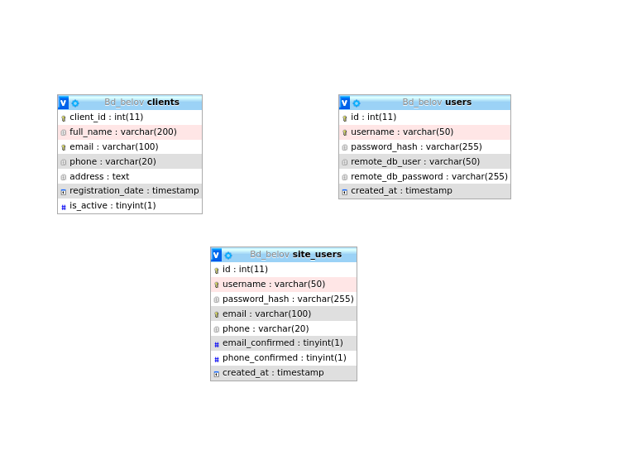
Рисунок 1. Локальная БД

В локальной БД clients и site_users связаны через поле user_id в таблице clients, которое ссылается на id в site_users. Эта связь необязательная (может быть NULL), но позволяет сопоставить зарегистрированного пользователя сайта с записью клиента в системе заказов. Таблица users (администраторы) не имеет прямых связей с другими таблицами — она используется только для авторизации в админ-панели и хранения учётных данных для подключения к удалённым БД.
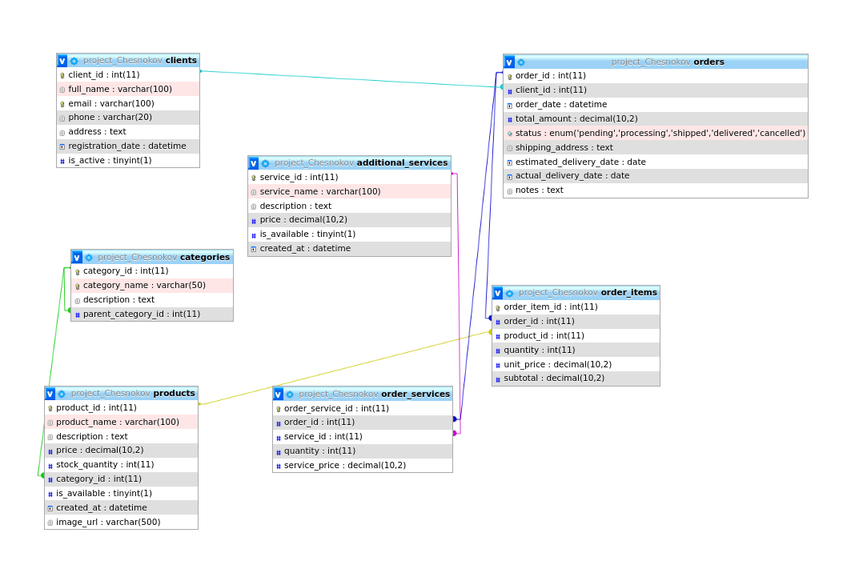
Рисунок 2. Удаленная БД
Удалённая БД отвечает за каталог товаров и услуг. Она не содержит информацию о заказах (они хранятся в Bd_belov).
- categories
parent_category_id → categories.category_id (самоссылка для иерархии категорий)
- products
category_id → categories.category_id (товар принадлежит категории)
- order_items
product_id → products.product_id (товар в заказе)
order_id не ссылается на таблицу внутри этой БД — это идентификатор заказа из project_Belov.orders. Таким образом, project_Chesnokov не хранит сами заказы, только их содержимое для возможности восстановления информации.
- additional_services – самостоятельная таблица, не имеет внешних ключей.
- clients – в текущей версии приложения не используется (клиенты хранятся в project_Belov). Вероятно, осталась от предыдущих версий.

- ПОСТРОЕНИЕ СЛОВАРЯ СОЗДАВАЕМОЙ УЧЕБНОЙ БАЗЫ ДАННЫХ.

1. База данных Bd_belov (локальная)
Таблица 7 - users (администраторы)
Поле | Тип | Описание | Связи
id | INT(11) AUTO_INCREMENT | Уникальный идентификатор администратора | Первичный ключ
username | VARCHAR(50) | Логин администратора | Уникальный
password_hash | VARCHAR(255) | Хеш пароля для входа | —
remote_db_user | VARCHAR(50) | Имя пользователя для подключения к удалённой БД (например, Chesnokov) | —
remote_db_password | VARCHAR(255) | Пароль для подключения к удалённой БД | —
created_at | TIMESTAMP | Дата создания записи | —

Таблица 8 - site_users (зарегистрированные пользователи магазина)
Поле | Тип | Описание | Связи
id | INT(11) AUTO_INCREMENT | Уникальный идентификатор пользователя | Первичный ключ
username | VARCHAR(50) | Логин пользователя | Уникальный
password_hash | VARCHAR(255) | Хеш пароля для входа | —
email | VARCHAR(100) | Email пользователя | Уникальный
phone | VARCHAR(20) | Номер телефона | —
email_confirmed | TINYINT(1) | Флаг подтверждения email (0/1) | —
phone_confirmed | TINYINT(1) | Флаг подтверждения телефона (0/1) | —
created_at | TIMESTAMP | Дата регистрации | —

Таблица 9 - clients (клиенты в системе заказов – синхронизируется с site_users)
Поле | Тип | Описание | Связи
client_id | INT(11) AUTO_INCREMENT | Уникальный идентификатор клиента | Первичный ключ
full_name | VARCHAR(200) | Полное имя клиента (из site_users.full_name, если есть) | —
email | VARCHAR(100) | Email клиента | Уникальный
phone | VARCHAR(20) | Телефон | —
address | TEXT | Адрес доставки (может быть пустым) | —
user_id | INT(11) | Ссылка на site_users.id | Внешний ключ → site_users(id)
registration_date | TIMESTAMP | Дата создания записи | —
is_active | TINYINT(1) | Активен ли клиент (1 – активен) | —

2. База данных project_Chesnokov (удалённая, каталог)
Таблица 10 - categories (категории товаров)
Поле | Тип | Описание | Связи
category_id | INT(11) AUTO_INCREMENT | Уникальный идентификатор категории | Первичный ключ

Продолжение таблицы 10
category_name | VARCHAR(50) | Название категории | —
description | TEXT | Описание категории | —
parent_category_id | INT(11) | Идентификатор родительской категории | Внешний ключ → categories(category_id)

Таблица 11 - products (товары)
Поле | Тип | Описание | Связи
product_id | INT(11) AUTO_INCREMENT | Уникальный идентификатор товара | Первичный ключ
product_name | VARCHAR(100) | Название товара | —
description | TEXT | Описание товара | —
price | DECIMAL(10,2) | Цена за единицу | —
stock_quantity | INT(11) | Количество на складе | —
category_id | INT(11) | Идентификатор категории | Внешний ключ → categories(category_id)
is_available | TINYINT(1) | Доступен ли товар для заказа | —
created_at | DATETIME | Дата добавления товара | —
image_url | VARCHAR(500) | Путь к фото товара | —

Таблица 12 - additional_services (дополнительные услуги)
Поле | Тип | Описание | Связи
service_id | INT(11) AUTO_INCREMENT | Уникальный идентификатор услуги | Первичный ключ
service_name | VARCHAR(100) | Название услуги | —
description | TEXT | Описание услуги | —
price | DECIMAL(10,2) | Цена услуги | —
is_available | TINYINT(1) | Доступна ли услуга | —
created_at | DATETIME | Дата добавления услуги | —

Таблица 13 - order_items (содержимое заказов – связующая с project_Belov)
Поле | Тип | Описание | Связи
order_item_id | INT(11) AUTO_INCREMENT | Уникальный идентификатор позиции заказа | Первичный ключ
Продолжение таблицы 13
order_id | INT(11) | Идентификатор заказа из project_Belov.orders | — (не FK в этой БД)
product_id | INT(11) | Идентификатор товара | Внешний ключ → products(product_id)
quantity | INT(11) | Количество товара | —
unit_price | DECIMAL(10,2) | Цена за единицу на момент заказа | —
subtotal | DECIMAL(10,2) | Сумма позиции (quantity * unit_price) | —

Таблица 14 - clients
Поле | Тип | Описание | Связи
client_id | INT(11) AUTO_INCREMENT | Уникальный идентификатор клиента | Первичный ключ
full_name | VARCHAR(100) | Полное имя | —
email | VARCHAR(100) | Email | —
phone | VARCHAR(20) | Телефон | —
address | TEXT | Адрес | —
registration_date | DATETIME | Дата регистрации | —
is_active | TINYINT(1) | Активен ли клиент | —

- ИЗУЧЕНИЕ КОМАНД АДМИНИСТРИРОВАНИЯ ДАННЫХ, ПРИМЕНИТЕЛЬНО К СОЗДАВАЕМОЙ УЧЕБНОЙ БАЗЕ ДАННЫХ.

В административной части сайта реализованы базовые операции создания, чтения, обновления и удаления (CRUD) для основных сущностей: клиентов, категорий, товаров, услуг, заказов и пользователей.
Общие принципы
- Все операции с базой данных выполняются через PDO с использованием подготовленных выражений (prepare / execute), что обеспечивает защиту от SQL-инъекций.
- Для соединения с разными базами используются отдельные объекты PDO:
$local_pdo – локальная БД (Bd_belov) для хранения пользователей админки и покупателей.
$catalog_pdo – удалённая БД project_Chesnokov для категорий, товаров и услуг.
$orders_pdo – удалённая БД project_Belov для клиентов, заказов и связанных таблиц.
- Обработка форм обычно происходит в начале скрипта, затем идёт редирект на ту же страницу с GET-параметром success для отображения сообщения. Это предотвращает повторную отправку формы при обновлении страницы.
- Для сложных операций (например, создание заказа) используются транзакции, чтобы гарантировать целостность данных.
1. Управление категориями (categories.php)
Доступные операции: создание, чтение, удаление.
Отсутствует: редактирование (можно удалить и создать заново).
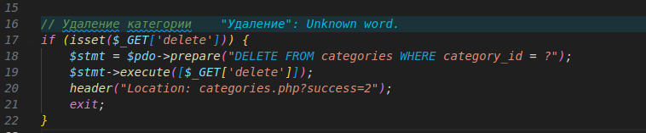
Рисунок 3.Удаление категории

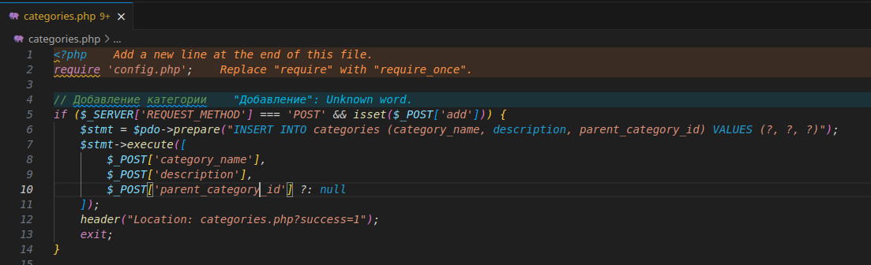
Рисунок 4. Создание категории

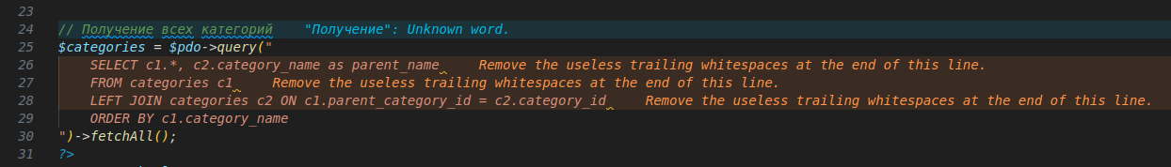
Рисунок 5. Чтение (вывод списка)

2. Управление товарами (products.php)
Доступные операции: создание, чтение, удаление.
Отсутствует: редактирование (можно удалить и добавить заново). При создании поддерживается загрузка изображения.
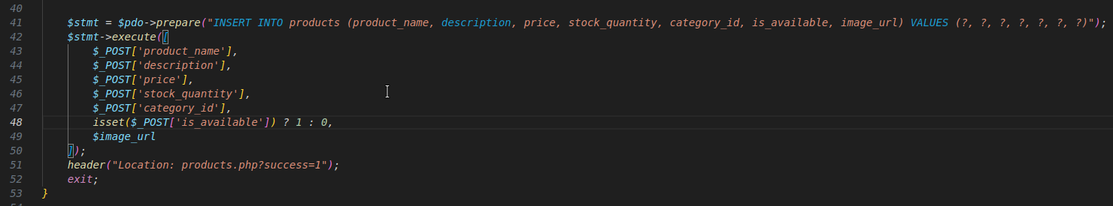
Рисунок 6. Создание товара

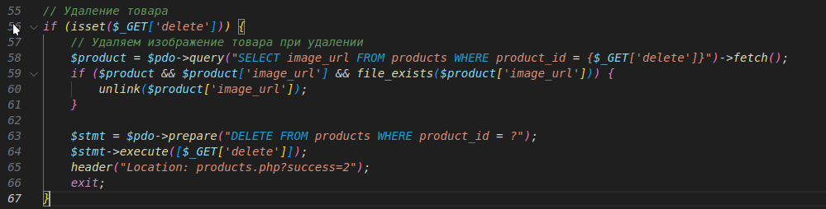
Рисунок 7. Удаление товара

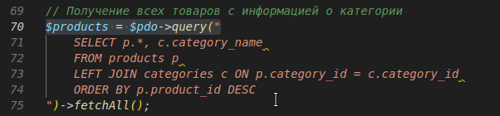
Рисунок 8. Чтение (список с категориями)

3. Управление услугами (services.php)
Доступные операции: создание, чтение, удаление (аналогично товарам).
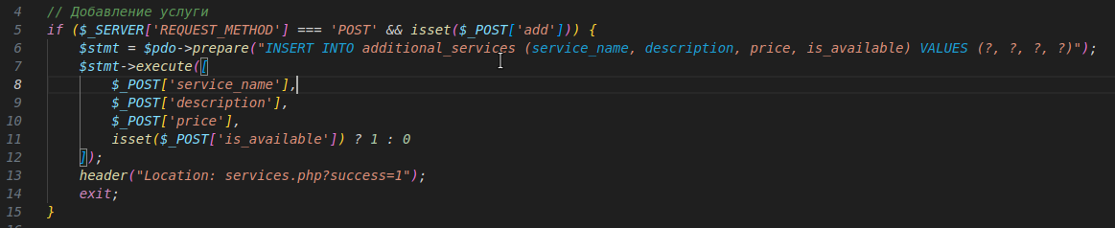
Рисунок 9. Создание услуги
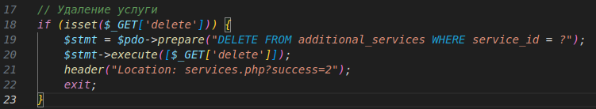
Рисунок 10. Удаление услуги

Рисунок 11. Чтение (список)

4. Управление клиентами (clients.php)
Доступные операции: полный CRUD (создание, чтение, обновление, удаление).
Обновление реализовано через модальное окно с AJAX-запросом к api.php для получения данных.
Рисунок 12. Чтение (список всех клиентов)

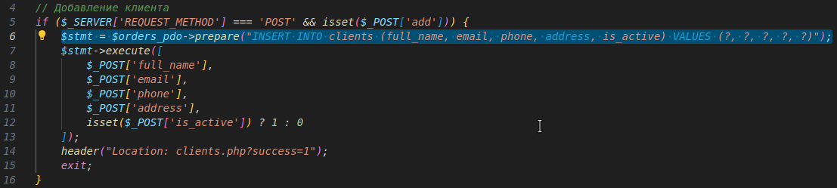
Рисунок 13. Создание клиента

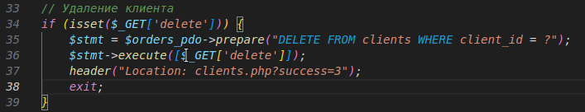
Рисунок 14. Удаление клиента

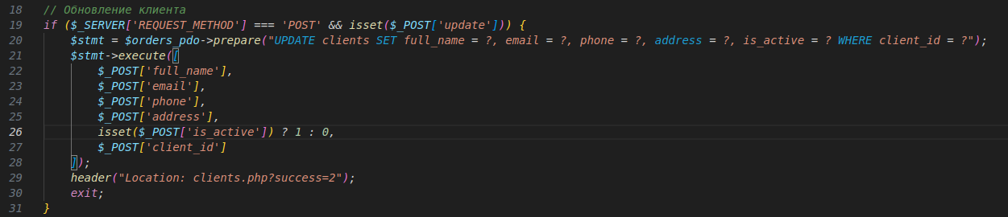
Рисунок 15. Обновление клиента
5. Управление заказами (orders.php, order_details.php)
Доступные операции: создание, чтение, обновление статуса.
Отсутствует: удаление заказа (администратор может только изменить статус).
Создание заказа – сложная операция с транзакцией, включающая проверку остатков и запись в несколько таблиц.
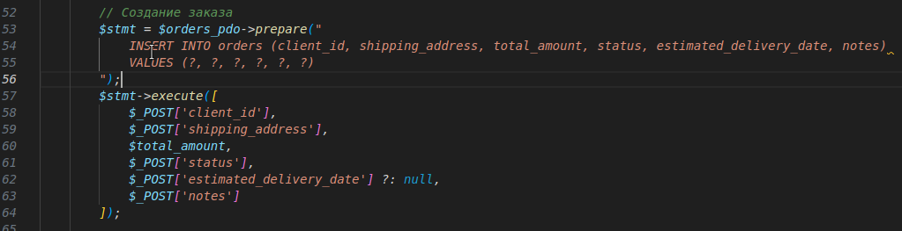
Рисунок 16. Создание заказа (транзакция)

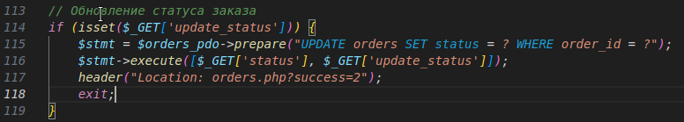
Рисунок 17. Обновление статуса заказа

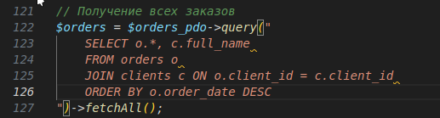
Рисунок 18. Чтение (список заказов с информацией о клиенте)

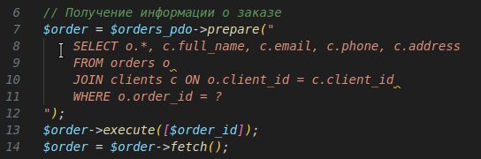
Рисунок 19. Детальный просмотр заказа (order_details.php)

6. Управление пользователями админки (add_user.php, create_users_table.php)
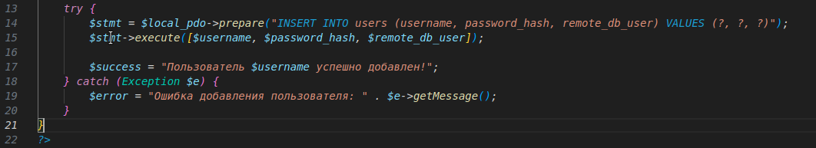
Рисунок 20. Создание администратора

7. Управление пользователями сайта (покупателями) – user_register.php
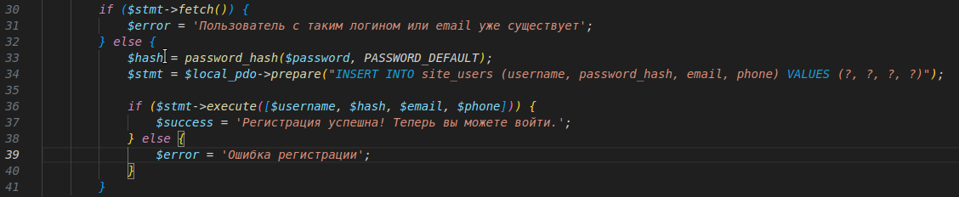
Рисунок 21. Операция создания пользователя

- РАЗРАБОТКА СЦЕНАРИЕВ РАБОТЫ С ДАННЫМИ В СОЗДАВАЕМОЙ УЧЕБНОЙ БАЗЕ ДАННЫХ.

Сценарий 1. Регистрация и управление пользователями
Участники: Покупатель, Система, Локальная БД (site_users).
- Регистрация: Пользователь заполняет форму (логин, email, телефон, пароль). Система проверяет уникальность логина и email, хеширует пароль и создает запись в таблице site_users.
- Вход в систему: Проверка учетных данных через password_verify(). При успехе создается сессия с данными пользователя.
- Управление профилем: Возможность изменения email и телефона, а также имитация подтверждения контактов через проверочный код.
Сценарий 2. Работа с каталогом товаров
Участники: Пользователь, Администратор, БД каталога (project_Chesnokov).
- Просмотр товаров: Запрос на получение доступных товаров (is_available = 1) с присоединением категорий. Отображение в виде сетки карточек.
- Просмотр категорий: Получение списка категорий с подсчетом количества товаров в каждой. Фильтрация товаров по выбранной категории.
- Управление категориями (Администратор): Добавление, удаление и просмотр иерархии категорий (включая родительские).
Сценарий 3. Управление товарами (Администратор)
Участники: Администратор, БД каталога, Файловая система.
- Добавление товара: Заполнение формы с загрузкой изображения. Система проверяет тип файла, сохраняет его в директорию uploads/ и вставляет запись в таблицу products.
- Удаление товара: При подтверждении удаляется запись из БД и связанный файл изображения с сервера.
Сценарий 4. Работа с корзиной и оформление заказа
Участники: Пользователь, Сессия, БД каталога, БД заказов (project_Belov).
- Управление корзиной: Данные хранятся в сессии. При изменении количества система сверяется с остатками (stock_quantity) на складе.
- Оформление заказа: Критическая операция в транзакции.
- Проверка наличия товаров и поиск/создание клиента.
- Создание записи в orders и order_items.
- Списание товаров со склада (stock_quantity - quantity).
- Очистка корзины и фиксация транзакции.
Сценарий 5. Управление заказами
Участники: Пользователь, Администратор, БД заказов, БД каталога.
- Просмотр заказов (Пользователь): Вывод списка заказов клиента с их статусами и возможностью просмотра деталей.
- Отмена заказа (Пользователь): Доступна для статусов pending/processing. В транзакции меняется статус на cancelled, а товары возвращаются на склад.
- Управление заказами (Администратор): Создание заказов вручную, изменение статусов, просмотр полного списка заказов всех клиентов.
Сценарий 6. Управление дополнительными услугами
Участники: Пользователь, Администратор, БД каталога.
- Просмотр услуг (Пользователь): Отображение доступных услуг из таблицы additional_services.
- Управление услугами (Администратор): Добавление, удаление и редактирование списка услуг.
Сценарий 7. Управление клиентами (Администратор)
Участники: Администратор, БД заказов.
- CRUD-операции: Добавление, редактирование (через модальное окно и API), удаление и просмотр списка клиентов в таблице clients.
Сценарий 8. Работа с API для динамических функций
Участники: JavaScript (Frontend), PHP (Backend), БД заказов.
- Назначение: Асинхронное получение данных без перезагрузки страницы.
- Примеры: Получение данных клиента для редактирования в модальном окне, автозаполнение адреса доставки при создании заказа.
Сценарий 9. Автоматизированное тестирование
Участники: Python-скрипт, Selenium WebDriver.
- Процесс: Последовательный прогон пользовательских сценариев (регистрация, вход, просмотр каталога, действия админа) с фиксацией скриншотов.
- Результат: Генерация HTML-отчета о прохождении тестов.
Таблица 15 - Сводная таблица сценариев
Сценарий | Ключевые операции | Задействованные БД
1. Пользователи | Регистрация, вход, профиль | Локальная БД (site_users)
2. Каталог | Просмотр товаров и категорий | БД каталога
3. Товары (Админ) | Добавление/удаление товаров | БД каталога, Файлы
4. Заказ | Корзина, оформление заказа | Сессия, БД каталога, БД заказов
5. Заказы | Отмена, смена статуса | БД заказов, БД каталога
6. Услуги | Управление доп. услугами | БД каталога
7. Клиенты (Админ) | CRUD клиентов | БД заказов
8. API | Динамическая подгрузка данных | БД заказов
9. Тестирование | Selenium-тесты | Все БД

- ТИПОВОЕ РАЗДЕЛЕНИЕ ФУНКЦИЙ

16.1 Типовые функции пользовательской части

1. Архитектура и модули, доступные покупателю
Система построена на трехуровневой архитектуре, но для пользователя ключевыми являются модули, обеспечивающие процесс покупки:
- Модуль аутентификации: Регистрация, вход и управление профилем.
- Модуль каталога: Просмотр товаров, категорий и дополнительных услуг.
- Модуль корзины: Формирование заказа (добавление, изменение количества, удаление товаров).
- Модуль оформления заказа: Ввод данных и фиксация покупки.
- Модуль управления заказами: Отслеживание статусов и отмена заказов.
2. Пользовательский интерфейс (UX/UI)
- Интуитивная навигация: Простота поиска разделов и логичность шагов при оформлении заказа.
- Адаптивность: Корректное отображение страниц на мобильных телефонах, планшетах и настольных ПК.
- Обратная связь и персонализация: Понятные сообщения об ошибках и
успешных операциях, возможность выбора темы оформления с сохранением настроек.
3. Основные бизнес-процессы
- Процесс оформления заказа: Проверка остатков на складе, расчет итоговой стоимости с учетом цен на момент покупки, сохранение состава заказа.
- Обеспечение целостности: Все критические операции (оформление и отмена заказа) выполняются как единая транзакция. При сбое данные откатываются: товары возвращаются на склад, изменения не фиксируются.
- Жизненный цикл заказа для клиента: Возможность отмены заказа доступна только на начальных этапах (статусы ожидания или обработки).

16.2. Типовые функции административной части (Управление, безопасность и развитие)

1. Безопасность и разграничение доступа
- Аутентификация: Хранение паролей исключительно в зашифрованном виде, проверка сложности и уникальности учетных данных.
- Авторизация: Строгая проверка прав доступа к административным разделам; пользователи без прав не имеют доступа к управлению.
- Защита данных: Использование подготовленных запросов (SQL Injection), экранирование вывода (XSS), применение транзакций для критических изменений.
2. Инструменты администрирования
- Управление товарами: Добавление новых позиций с загрузкой изображений, редактирование, удаление и контроль доступности (is_available).
- Управление категориями: Создание и редактирование иерархической структуры каталога.
- Управление заказами: Просмотр полного списка, изменение статусов (перевод в обработку, отправку), ручное создание заказов.
- Управление клиентами: CRUD-операции с контактной информацией и просмотр истории покупок.
3. Масштабирование и развитие
- Модульность: Возможность добавления нового функционала (например, интеграция с платежными системами и службами доставки) без полной переработки системы.
- Разделение данных: Возможность выноса баз данных на отдельные серверы при росте нагрузки.

- ТРЕБОВАНИЯ К АППАРАТНЫМ ВОЗМОЖНОСТЯМ И БАЗОВОМУ ПРОГРАММНОМУ ОБЕСПЕЧЕНИЮ КЛИЕНТОВ И СЕРВЕРОВ.

1. Протоколы удалённого вызова процедур (RPC)
Назначение: Обеспечение взаимодействия компонентов распределённой
системы по сети с сокрытием сложности передачи данных.
Основные протоколы и подходы:
- HTTP (основа веба): Работает по принципу «запрос-ответ» поверх TCP. Использует методы GET (получение данных), POST (отправка/обработка), PUT и DELETE.
- REST: Архитектурный стиль, где каждый объект (товар, заказ) рассматривается как ресурс, доступный по уникальному URL. Используются стандартные методы HTTP, формат данных обычно JSON.
- GraphQL: Альтернатива REST, где клиент сам определяет структуру необходимых данных в запросе, что исключает избыточность ответов и экономит трафик.
- WebSocket: Протокол для постоянного двустороннего соединения. Используется для асинхронных уведомлений (например, мгновенное оповещение о смене статуса заказа).
- gRPC: Современный протокол от Google. Использует компактную бинарную сериализацию (Protocol Buffers) и HTTP/2, обеспечивая высокую скорость, что эффективно для связи микросервисов.
2. Требования к аппаратному обеспечению
Серверное оборудование:
- Процессор: Для малых проектов (десятки пользователей) достаточно среднего CPU; высоконагруженные системы требуют многопроцессорных конфигураций.
- ОЗУ: Критично для СУБД и кэширования (рекомендовано 8-16 ГБ для
среднего каталога).
- Диски: Обязательно использование SSD для ускорения операций ввода-вывода. Объём хранилища зависит от размера каталога и загружаемого контента.
- Сеть: Гигабитное подключение с достаточной полосой пропускания для раздачи статики и обработки пиковых нагрузок.
Клиентское оборудование:
- Минимальные требования: устройство с двухъядерным процессором, 4 ГБ ОЗУ и современным браузером.
- Ключевое условие — адаптивная вёрстка и оптимизация интерфейса для комфортной работы на мобильных устройствах.
3. Требования к программному обеспечению
Серверная часть:
- Веб-сервер: Apache (гибкость) или Nginx (производительность при высоких нагрузках).
- Языковая среда: Интерпретатор PHP с драйверами для работы с СУБД и библиотеками для обработки изображений.
- СУБД: MySQL/MariaDB с обязательной поддержкой транзакций (InnoDB) для обеспечения целостности данных при оформлении заказов.
- Безопасность: Настройка брандмауэра, использование SSL-сертификатов (HTTPS) для шифрования трафика.
Клиентская часть:
- Современный браузер с полной поддержкой HTML5, CSS3 и JavaScript (Chrome, Firefox, Edge, Safari). Установка дополнительных плагинов не требуется.
Совместимость и версионность:
- Необходимо использовать стабильные версии ПО (LTS), фиксировать версии компонентов и тестировать среду при обновлениях во избежание конфликтов.

- РАССМОТРЕНИЕ ВОПРОСОВ, СВЯЗАННЫХ С ХРАНИМЫМИ ПРОЦЕДУРАМИ И ТРИГГЕРАМИ.

1. Хранимые процедуры
Определение: Скомпилированный набор SQL-инструкций, сохранённый на сервере и вызываемый по имени с передачей параметров.
Преимущества:
- Производительность за счёт однократной компиляции и кэширования плана.
- Снижение сетевого трафика (один вызов вместо пакета команд).
- Инкапсуляция бизнес-логики на стороне сервера.
- Безопасность: доступ к данным через процедуру без прямых прав на таблицы.
Недостатки:
- Привязка к диалекту СУБД, ограниченная переносимость.
- Сложность отладки по сравнению с языками общего назначения.
Применение: Комплексная обработка данных (оформление заказа, расчёты, формирование отчётов).
2. Триггеры
Определение: Разновидность хранимой процедуры, автоматически запускаемая при наступлении события (INSERT, UPDATE, DELETE) над таблицей.
Классификация по времени срабатывания:
- BEFORE: Валидация и преобразование данных до записи.
- AFTER: Аудит, журналирование, обновление связанных таблиц после фиксации.
- INSTEAD OF: Замена стандартной операции (для представлений).
Области применения:
- Автоматическое ведение логов изменений.
- Поддержка сложных правил целостности, не реализуемых ограничениями CHECK и FOREIGN KEY.
- Синхронизация данных между таблицами и генерация вычисляемых полей.
Риски использования:
- Неочевидность побочных эффектов для разработчика.
- Снижение производительности при каскадном срабатывании.
- Трудность выявления циклических и рекурсивных вызовов.
3. Сравнительная характеристика
Таблица 16 - Сравнение хранимых процедур и триггеров
Характеристика | Хранимая процедура | Триггер
Способ вызова | Явный вызов | Автоматически по событию
Параметры | Принимает входные и выходные | Не принимает, оперирует NEW/OLD
Основное назначение | Бизнес-логика | Целостность и аудит
Продолжение таблицы 16
Управление транзакциями | Явное (COMMIT/ROLLBACK) | В контексте вызвавшей транзакции
Хранимые процедуры инкапсулируют повторяемую бизнес-логику, снижая сетевые задержки. Триггеры автоматически реагируют на изменения данных, обеспечивая соблюдение сложных правил целостности.

- РАССМОТРЕНИЕ ВОПРОСОВ, СВЯЗАННЫХ С ХАРАКТЕРИСТИКАМИ СЕРВЕРОВ БАЗ ДАННЫХ И МЕХАНИЗМАМИ ДОСТУПА К БАЗАМ ДАННЫХ.

1. Серверы баз данных: основные характеристики
Таблица 17 - Ключевые характеристики
Характеристика | Описание
Производительность | Определяется CPU, объёмом ОЗУ (кэширование), скоростью дисковой подсистемы (SSD предпочтительнее HDD) и пропускной способностью сети.
Надёжность | Обеспечивается транзакциями (атомарность операций), регулярным резервным копированием, репликацией данных и журналированием транзакций для восстановления после сбоев.
Масштабируемость | Вертикальное: наращивание мощностей одного сервера. Горизонтальное: шардинг (распределение данных по серверам) и кластеризация.
Безопасность | Многоуровневая: аутентификация, авторизация (разграничение прав), шифрование (соединения и данных на диске), аудит операций.

Таблица 18 - Механизмы доступа к базам данных
Механизм | Описание | Преимущества и недостатки
Прямое подключение | Приложение напрямую устанавливает соединение и отправляет SQL-запросы. | Простота реализации. Недостаток: расход ресурсов при большом числе подключений.
Пул соединений | Использование пула заранее созданных и поддерживаемых соединений. | Снижение накладных расходов на установку соединения, рост производительности.
Продолжение таблицы 18
ORM (Object-Relational Mapping) | Преобразование строк таблиц в объекты приложения и обратно без написания SQL. | Упрощение кода. Недостаток: потенциальное снижение производительности, скрытая генерация запросов.
Хранимые процедуры | Выполнение бизнес-логики непосредственно на сервере БД. | Минимизация сетевых задержек. Недостаток: привязка к конкретной СУБД, сложность отладки.
API-доступ | Взаимодействие с данными через HTTP-интерфейс специализированного сервиса (микросервисная архитектура). | Изоляция компонентов, гибкость масштабирования. Недостаток: дополнительные сетевые задержки.

Типы серверов БД:
- Реляционные (MySQL, PostgreSQL): Строгая схема, поддержка SQL и транзакций. Идеальны для систем заказов благодаря сложным связям.
- Нереляционные (NoSQL): Гибкая схема, горизонтальная масштабируемость.
2. Реализация доступа в проекте «Кавай Магазин»
- Три независимых PDO-подключения: Локальная БД (пользователи), БД каталога (товары и категории), БД заказов (клиенты и заказы). Это позволяет при необходимости разносить части системы на разные серверы.
3. Требования к серверам в разрезе нагрузки
- Сервер каталога: Преимущественно нагрузка на чтение. Ключевое значение имеют индексы (название, категория) и кэширование. Изображения хранятся в файловой системе отдельно от БД.
- Сервер заказов: Сбалансированная нагрузка (чтение/запись). Критична поддержка транзакций и быстрый поиск по клиенту, дате и статусу.
- Сервер пользователей: Невысокая частота запросов. Приоритет — безопасность (хеширование паролей, ограничение доступа к таблице).

- РАССМОТРЕНИЕ ВОПРОСОВ, СВЯЗАННЫХ С АППАРАТНЫМ ОБЕСПЕЧЕНИЕМ И РАЗВЕРТЫВАНИЕМ СЕРВЕРОВ БАЗ ДАННЫХ.

1. Аппаратное обеспечение серверов БД
Таблица 19 - Ключевые компоненты и их влияние на производительность
Компонент | Роль в работе СУБД
Процессор (CPU) | Обработка запросов (парсинг, оптимизация, соединения). Многоядерность важна для параллельной обработки конкурентных транзакций (OLTP).
Оперативная память (RAM) | Критичный ресурс. Используется для кэширования данных и индексов (InnoDB Buffer Pool), что минимизирует обращения к диску.
Дисковая подсистема (I/O) | Определяет скорость чтения/записи. Требуется использование SSD (в идеале NVMe) для обеспечения высоких IOPS. Для отказоустойчивости применяются RAID-контроллеры.
Сетевой интерфейс | Обеспечивает связь с серверами приложений. Стандарт — 1 Гбит/с, для кластеров — 10 Гбит/с и выше.

Оценка требований (на примере MySQL):
- Малые проекты: 2–4 ядра, 4–8 ГБ RAM, HDD/SSD.
- Средние проекты: 4–8 ядер, 16–32 ГБ RAM, SSD RAID.
- Крупные проекты: 8–16+ ядер, 64–128+ ГБ RAM, NVMe SSD, кластеризация.
2. Архитектуры размещения и современные технологии
Варианты конфигураций:
- Монолитная («всё в одном»): Приложение и БД на одном сервере. Подходит для разработки и тестирования.
- Раздельное размещение: Сервер приложений и сервер БД физически разделены. Стандарт для production-сред.
Технологии развёртывания:
- Виртуализация (VMware, KVM): Эффективное использование ресурсов, изоляция сред.
- Контейнеризация (Docker, Kubernetes): Быстрое развёртывание и
масштабирование (требует Persistent Volumes для сохранности данных).
- Облачные сервисы (DBaaS — RDS, Cloud SQL): Полностью управляемые БД. Снимают с администратора задачи по резервному копированию, масштабированию и обновлению.
3. Процесс развёртывания и настройки
Этапы установки (на примере MySQL):
- Подготовка окружения: Настройка NTP, файрвола (ограничение доступа к порту 3306), оптимизация файловой системы.
- Установка ПО: Добавление репозитория, установка пакета СУБД, запуск службы.
- Базовая безопасность: Выполнение mysql_secure_installation, удаление анонимных пользователей и тестовых БД, запрет удалённого входа для root.
- Конфигурирование: Расчёт и установка ключевых параметров исходя из объёмов RAM и характера нагрузки.
- Создание объектов: Создание целевых баз данных (CREATE DATABASE) и отдельных учётных записей с минимально необходимыми привилегиями (GRANT).
Стратегия резервного копирования (Бэкап):
- Типы копий: Физические (быстрое восстановление, LVM-снапшоты) и логические (mysqldump — гибкость).
- Политика: Полный бэкап + инкрементальные копии или бинарные логи для возможности восстановления на конкретный момент времени (PITR).
4. Специфика применения для проекта «Кавай Магазин»
Проект использует три базы данных, требования к которым различаются:
- БД каталога (Товары/Категории): Преимущественно нагрузка на чтение. Приоритет — большой объём RAM для кэширования.
- БД заказов (Клиенты/Заказы): Интенсивная запись и транзакции. Приоритет — высокоскоростные SSD и настройка резервного копирования.
- Локальная БД (Пользователи): Низкая нагрузка. Может быть размещена совместно с другими БД.
- РАССМОТРЕНИЕ СОСТАВА И СХЕМЫ БАНКА ДАННЫХ

1. Состав банка данных
Банк данных — это совокупность трёх взаимосвязанных составляющих:
1.1. Информационная составляющая (данные)
- База данных (БД): Именованная совокупность структурированных данных предметной области.
- Словарь данных (репозиторий): Метаданные о структуре БД, типах данных, ограничениях целостности и правах доступа.
- Внешние файлы: Неструктурированные данные (изображения, документы, логи), на которые ссылается БД.
1.2. Программная составляющая (СУБД и оболочки)
- Ядро СУБД: Управление памятью, обработка запросов и транзакций.
- Языковые средства: DDL (определение данных), DML (манипулирование) и язык запросов (SQL).
- Административные утилиты: Резервное копирование, восстановление, мониторинг, реорганизация.
- Прикладные интерфейсы: Формы ввода, отчёты, API для доступа к данным.
1.3. Аппаратно-техническая и организационная составляющая
Оборудование: Серверы БД и приложений, системы хранения данных (HDD/SSD, SAN, NAS), сетевая инфраструктура.
Персонал:
- Администратор БД (DBA) — структура, производительность, безопасность.
- Системный администратор — ОС и оборудование.
- Прикладные программисты и пользователи.
2. Архитектура схемы банка данных (трёхуровневая модель ANSI-SPARC)
Таблица 20 - Архитектура схемы банка данных
Уровень | Назначение | Содержание
Внешний | Представление для пользователей | Набор подсхем, описывающих видимую конкретному
Продолжение таблицы 20
 | и приложений | приложению часть БД. Изменение концептуального уровня не влияет на приложения.
Концептуальный | Единая логическая модель предметной области | Определение сущностей, атрибутов, связей и правил целостности без привязки к конкретной СУБД.
Внутренний | Физическая организация хранения | Описание размещения данных на носителях: файлы, страницы, блоки, индексы, методы доступа. Зависит от конкретной СУБД и ОС.

- РАЗРАБОТКА ТЕХНИЧЕСКИХ ТРЕБОВАНИЙ К СЕРВЕРУ БАЗ ДАННЫХ, ПРИМЕНИТЕЛЬНО К РАЗРАБАТЫВАЕМОМУ ЗАДАНИЮ.

1. Анализ предметной области и характера нагрузки
Специфика интернет-магазина:
- OLTP-нагрузка: Оформление заказов, изменение статусов, авторизация. Ключевые требования — минимальное время отклика на запись, надёжность (ACID).
- OLAP-нагрузка: Просмотр каталога с фильтрацией, поиск, рекомендации. Ключевое требование — высокая пропускная способность чтения (IOPS).
- Пиковые нагрузки: Акции и сезонные распродажи, требующие запаса по ресурсам.
Рекомендуемый тип СУБД: PostgreSQL или MS SQL Server / Oracle.
2. Аппаратные требования (типовая конфигурация)
Таблица 21 - Аппаратные требования
Компонент | Спецификация | Обоснование
Процессор (CPU) | 2 × Intel Xeon Silver 4314 (16 ядер, 2.4 GHz) или 1 × AMD EPYC 7313P | Важны объём кэша L3 и частота шины памяти для операций JOIN и сортировки. Два сокета оптимальны с учётом лицензирования СУБД по ядрам.
Память (RAM) | 128 GB DDR4 ECC Registered | Все активные индексы каталога должны помещаться в буферный кэш для исключения обращений к диску при поиске. ECC обязательна для предотвращения повреждения.
Продолжение таблицы 21
 |  | Все активные индексы каталога должны помещаться в буферный кэш для исключения обращений к диску при поиске. ECC обязательна для предотвращения повреждения данных транзакций.
Дисковая подсистема | RAID 10 на NVMe SSD Enterprise Class (Intel D7-P5510 или Samsung PM9A3), полезный объём от 2 TB | RAID 10 даёт оптимальное соотношение IOPS и отказоустойчивости. RAID 5/6 для БД магазина запрещён из-за деградации записи.
Сеть | 2 × 10 GbE | Разделение трафика: один порт для веб-серверов, второй для бэкапов и репликации.
RAID-контроллер | Аппаратный с энергонезависимым кэшем (CacheVault / SuperCap) | Обязателен режим Write-Back для быстрой фиксации транзакций (COMMIT).

3. Программные требования
- Операционная система: Linux (Rocky Linux 9 или Ubuntu Server 22.04 LTS).
Файловая система: XFS (оптимальна для больших файлов БД) или ext4 с опциями монтирования noatime, nodiratime для отключения записи времени доступа.
4. Требования к надёжности
Высокая доступность (High Availability):
- Потоковая репликация (асинхронная или синхронная) на Standby-сервер (1 Master + 1 Slave).
- Автоматическое переключение при отказе через Patroni или Repmgr.
- Целевой RPO — не более 5 секунд (допустима потеря только последнего незафиксированного заказа).
Резервное копирование (Backup):
- Физический бэкап (PITR): Ежедневный полный снимок + непрерывное архивирование WAL-файлов в S3-хранилище. Обеспечивает возможность отката на произвольный момент времени.
- Логический бэкап: Ежедневный pg_dump для быстрого восстановления отдельных таблиц.
- Аппаратная гарантия: 3 года Next Business Day (NBD) on-site.
5. Ключевые метрики мониторинга
- Утилизация дисковой подсистемы — не более 60% в пиковые часы.
- Количество «мёртвых строк» (dead tuples) в таблицах корзины и заказов (рост быстрее очистки VACUUM ведёт к деградации).
- Латентность критических запросов: время выполнения UPDATE stock_balance не должно превышать 20 мс.
6. Схема размещения данных
С использованием табличных пространств:
- Индексы таблицы каталога (products) — на самом быстром разделе SSD.
- WAL-журнал транзакций — на отдельном высокоскоростном NVMe-
диске малого объёма (каждая операция INSERT в заказы сначала пишется в WAL).
- Таблицы ядра транзакций (orders, order_items) — на отказоустойчивом массиве с приоритетом скорости записи.

- РАЗРАБОТКА ТРЕБОВАНИЙ К КОРПОРАТИВНОЙ СЕТИ, ПРИМЕНИТЕЛЬНО К РАЗРАБАТЫВАЕМОМУ ЗАДАНИЮ.

1. Цели и задачи сети
Обеспечение бесперебойной, отказоустойчивой и безопасной работы следующих компонентов:
- Сайт (витрина, корзина, личный кабинет).
- Внутренние системы (CRM, ERP, 1С, складской учёт).
- Платёжный шлюз и интеграция с банками и службами доставки.
- Рабочие места сотрудников (менеджеры, логисты, колл-центр).
2. Топология и сегментация (VLAN)
Таблица 22 - Топология и сегментация
Сегмент | Назначение | Пример VLAN
DMZ | Веб-серверы, фронтенд, API (доступ из интернета) | 101
Продолжение таблицы 22
Internal App | Базы данных, 1С, очереди сообщений (RabbitMQ, Kafka) | 102
Admin | Рабочие станции сотрудников, принтеры | 103
Voice | IP-телефония колл-центра | 104
Monitoring & Mgmt | Системы мониторинга (Zabbix, Prometheus), управление (Ansible) | 105
WiFi Guest | Гостевая сеть (полностью изолирована) | 106
Storage | iSCSI/NFS для бэкапов и хранилища | 107

Обязательные правила:
- Строгое межсетевое экранирование: DMZ не имеет доступа в Admin, только в App и наружу.
- Полная изоляция гостевой сети от всех остальных сегментов.
3. Доступность и отказоустойчивость
- Целевой показатель: Время недоступности критичных сервисов — не более 0,1% в год (99,9%).
- Резервирование каналов: Два независимых оператора связи с разными точками входа и технологиями, плюс LTE-резерв.
- Резервирование оборудования: LACP между коммутаторами и серверами, стек/кластер коммутаторов на каждом уровне, резервные блоки питания.
- Протоколы: VRRP/HSRP для шлюзов, STP/RSTP/MSTP для L2, ECMP/BGP для L3.
4. Пропускная способность (расчётные значения)
Таблица 23 - Пропускная способность
Тип трафика | Пиковая нагрузка | Средняя нагрузка
Входящий на сайт (HTTP/HTTPS) | 1 Гбит/с | 100 Мбит/с
Репликация кластера БД | 500 Мбит/с | 150 Мбит/с
Ночные бэкапы | 2 Гбит/с (burst) | —
IP-телефония (50 одновременных звонков) | ~4 Мбит/с | —

Итоговые требования к каналам:
- Доступ в интернет: 2 × 1 Гбит/с.
- Магистраль между коммутаторами ядра и распределения: 10 Гбит/с.
- Подключение серверов: 2 × 1 Гбит/с с LACP к разным коммутаторам.
5. Безопасность сети
- Межсетевой экран (NGFW): IDS/IPS с подписками на атаки на веб-приложения, контроль приложений, антивирусная проверка HTTP/SMTP.
- WAF (Web Application Firewall): Обязателен перед фронтендом сайта (требование PCI DSS).
- Сегментация: База данных принимает трафик только от сегмента Internal App и Management на порты 3306/5432; прямой доступ из DMZ запрещён.
6. Управляемость и мониторинг
- Протоколы: SNMP v3, Syslog, NetFlow/sFlow/IPFIX, RADIUS/TACACS+.
7. Приоритизация трафика (QoS)
Таблица 24 - Приоритизация трафика
Класс | Тип трафика | DSCP | Очередь | Макс. потери
Voice | SIP/RTP | EF (46) | Высшая | 0,01%
Interactive | SSH, RDP, управление | AF41 (34) | Высокая | 0,1%
Business | HTTP/API к БД, синхронизация | AF21 (18) | Средняя | 1%
Best Effort | Веб-серфинг, почта | 0 (BE) | Низкая | —
Scavenger | Бэкапы, обновления | CS1 (8) | Самая низкая | 5%

QoS обязателен на всех интерфейсах доступа и магистралях.
8. Документирование и план восстановления
По результатам работ должны быть предоставлены:
- Физическая и логическая схема сети.
- Таблица VLAN и IP-план.
- Список оборудования с серийными номерами и версиями прошивок.
- Конфигурационные файлы устройств.
- Паспорт кабельной системы.
- План аварийного восстановления с целевыми показателями RTO ≤ 4 часа, RPO ≤ 1 час.
9. Технические ограничения и совместимость
- Обязательная поддержка Jumbo Frames (до 9000 байт) в сегменте Storage.
- Поддержка 802.1X для контроля доступа сотрудников в Admin и Voice.
- Совместимость с облачным провайдером по протоколам VXLAN или GRE.

- РЕШЕНИЕ ВОПРОСОВ, СВЯЗАННЫХ С КОНФИГУРИРОВАНИЕМ СЕТИ, ПРИМЕНИТЕЛЬНО К РАЗРАБАТЫВАЕМОМУ ЗАДАНИЮ.

1. Топология и сегментация (VLAN)
Сеть построена по трёхуровневой иерархии (Core → Distribution → Access) с логическим разделением трафика:
Таблица 25 - Топология и сегментация
VLAN ID | Назначение | IP-сеть (IPv4) | Маска
10 | Управление (Management) | 10.10.10.0 | /24
20 | Веб-фронт (DMZ) | 172.16.20.0 | /24
30 | Приложения (App) | 172.16.30.0 | /24
40 | Базы данных (DB) | 172.16.40.0 | /24
50 | Администраторы | 192.168.50.0 | /24
60 | Сотрудники (Sales/Content) | 192.168.60.0 | /24
99 | Гостевой Wi-Fi | 192.168.99.0 | /24

2. Адресация и сетевые сервисы
Статические адреса: Назначены серверам, сетевому оборудованию и принтерам.
DHCP: Динамическая выдача адресов для VLAN 50, 60, 99; сервер DHCP расположен в сегменте управления (VLAN 10).
DNS:
- Внутренний сервер (10.10.10.5/6) разрешает имена внутренних сервисов (api.store.local, db-master.store.local).
- Внешние резолверы (8.8.8.8, 1.1.1.1) доступны только для DMZ и гостевой сети.
3. Маршрутизация и шлюзы
- Шлюз по умолчанию: L3-коммутатор уровня Distribution (10.10.10.1).
- Статические маршруты: Маршрут по умолчанию (0.0.0.0/0) направлен на корневой маршрутизатор провайдера. Связность между VLAN обеспечивается через SVI (Switch Virtual Interface).
- Динамическая маршрутизация: Протокол OSPF (Area 0) используется на ядре для резервирования каналов между двумя коммутаторами Distribution.
4. Балансировка и внешний доступ
- Балансировщик нагрузки (HAProxy/Nginx): Размещён в VLAN 20. Виртуальный IP (VIP) распределяет входящий HTTPS-трафик между веб-серверами.
- NAT: Проброс портов 80 и 443 с внешнего IP на балансировщик в DMZ. Для сотрудников используется PAT (маскарадинг) для выхода в интернет.
- VPN: Удалённые администраторы подключаются через OpenVPN/IPsec, шлюз расположен в VLAN 10 (пул адресов 10.10.200.0/24).
5. Безопасность (ACL)
Таблица 26 - Ключевые правила межсетевого доступа
Правило | Источник | Назначение | Порты | Действие
Пользователи → Веб | VLAN 60 | VLAN 20 | 80, 443 | Разрешить
Пользователи → БД | VLAN 60 | VLAN 40 | 3306, 5432 | Запретить
Веб → Приложения | VLAN 20 | VLAN 30 | 8080, 5000 | Разрешить
Приложения → БД | VLAN 30 | VLAN 40 | 3306, 5432 | Разрешить (только мастер)
Управление → Все | VLAN 10 | Все сети | 22, 443, 161 | Разрешить (SNMP, SSH)
Гости | VLAN 99 | Внутренние сети | Все | Запретить

6. Отказоустойчивость
- VRRP/HSRP — виртуальный шлюз между двумя ядерными маршрутизаторами.
- LACP (EtherChannel) — агрегация аплинков (4 × 1 Гбит/с) между коммутаторами доступа и Distribution.
- Резервный канал интернета — 4G/LTE-модем с автоматическим переключением по механизму IP SLA/Track.
7. Мониторинг и синхронизация
- Мониторинг: Сбор метрик по SNMP v3 (Zabbix/Prometheus), анализ трафика
через NetFlow/sFlow на ядре сети.
- Логирование: Централизованный сбор логов на Syslog-сервер (10.10.10.15).
- Синхронизация времени: Выделенный NTP-сервер (10.10.10.10) для корректности логов и TLS-сертификатов.

- РАЗРАБОТКА ХРАНИМЫХ ПРОЦЕДУР, ПРИМЕНИТЕЛЬНО К СОЗДАВАЕМОЙ УЧЕБНОЙ БАЗЕ ДАННЫХ.

1. sp_CreateOrder — Создание заказа
Назначение: Создание нового заказа.
Параметры: ID клиента, адрес доставки, дней до доставки (входные); ID заказа и сообщение (выходные).
Логика: Проверяет существование и активность клиента, создаёт заказ со статусом pending и нулевой суммой, рассчитывает ожидаемую дату доставки.
2. sp_UpdateOrderStatus — Смена статуса заказа
Назначение: Контролируемое изменение статуса с журналированием.
Параметры: ID заказа, новый статус, примечания (входные); сообщение о результате (выходное).
Таблица 27 - Матрица допустимых переходов
Текущий статус | Разрешённые статусы
pending | processing, cancelled
processing | shipped, cancelled
shipped | delivered, cancelled
cancelled | pending

Логика: Проверяет существование заказа и допустимость перехода, обновляет статус, дополняет комментарии, при доставке автоматически фиксирует фактическую дату.

3. sp_GetOrdersList — Список заказов
Назначение: Получение сводки заказов за период.
Параметры (опциональны): Начальная/конечная дата (по умолчанию 30 дней), фильтр по статусу.
Выводит: ID и дату заказа, клиента, сумму, статус, количество товаров, даты доставки, дни в пути. Отменённые заказы исключаются.
4. sp_GetOrdersStatistics — Статистика продаж
Назначение: Агрегированные показатели за период.
Параметры: Аналогичны процедуре 3.
Выводит: Количество заказов, суммарная выручка, средний чек, даты первого/последнего заказа, число уникальных клиентов.
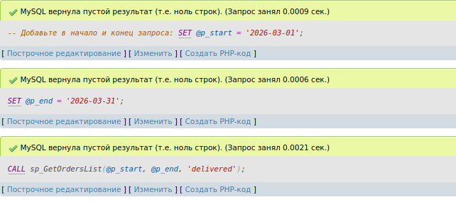
Рисунок 22. Выполнение всех процедур

- РАЗРАБОТКА ТРИГГЕРОВ, ПРИМЕНИТЕЛЬНО К СОЗДАВАЕМОЙ УЧЕБНОЙ БАЗЕ ДАННЫХ.

1. Триггеры пересчёта суммы заказа (3 шт.)
Таблица 28 - Триггеры пересчёта суммы заказа
Триггер | Событие | Логика
trg_UpdateOrderTotal_AfterInsert | AFTER INSERT на order_items | Пересчитывает сумму заказа после добавления товара

Продолжение таблицы 28
trg_UpdateOrderTotal_AfterUpdate | AFTER UPDATE на order_items | Пересчитывает сумму после изменения количества или цены
trg_UpdateOrderTotal_AfterDelete | AFTER DELETE на order_items | Пересчитывает сумму после удаления товара

2. Триггеры контроля склада (3 шт.)
Таблица 29 - Триггеры контроля склада
Триггер | Событие | Логика
trg_CheckStockBeforeInsert | BEFORE INSERT на order_items | Проверяет наличие товара на складе, при нехватке — ошибка. При успехе — списывает товар.
trg_RestoreStockOnDelete | BEFORE DELETE на order_items | Возвращает товар на склад при удалении позиции из заказа.
trg_AdjustStockOnUpdate | BEFORE UPDATE на order_items | При увеличении количества — проверяет остаток и списывает разницу. При уменьшении — возвращает разницу на склад.

3. Триггер валидации email (2 шт.)
Таблица 30 - Триггер валидации email
Триггер | Событие | Логика
trg_ValidateClientEmail_BeforeInsert | BEFORE INSERT на clients | Проверка поля email по регулярному выражению. При несовпадении — ошибка.
trg_ValidateClientEmail_BeforeUpdate | BEFORE UPDATE на clients | Аналогичная проверка при редактировании данных клиента.

Таблица 31 - Сводная таблица триггеров
Группа | Количество | Уровень срабатывания | Основная функция
Пересчёт Суммы заказа | 3 | AFTER (INSERT/UPDATE/DELETE) | Автоматический пересчёт total_amount
Контроль склада | 3 | BEFORE (INSERT/UPDATE/DELETE) | Списание и возврат товаров
Валидация email | 2 | BEFORE (INSERT/UPDATE) | Проверка формата электронной почты

- КЛИЕНТСКИЕ НАСТОЙКИ, ПРОТОКОЛИРОВАНИЕ, БЕЗОПАСНОСТЬ.

1. Предварительные требования
- Oracle VM VirtualBox, установленный на основном ПК.
- ISO-образ Windows (10, 11 или Server) для установки на виртуальную
машину.
- ISO-образ MySQL Installer, скачанный с официального сайта.
2. Создание и подготовка виртуальной машины
- Создать новую ВМ в VirtualBox: выделить 2–4 ГБ ОЗУ, виртуальный диск от 20 ГБ (динамический).
- Установить ОС Windows с ISO-образа, войти с правами администратора.
- Установить гостевые дополнения VirtualBox для улучшения интеграции мыши и сети.
3. Установка сервера MySQL
- Запустить mysql Installer
- Выбрать тип установки Developer Default (сервер + Workbench + утилиты).
- Ключевые параметры конфигурации:
- Тип конфигурации: Server Computer или Development Computer.
- Сетевой доступ: TCP/IP, порт 3306, открыть в брандмауэре.
- Метод аутентификации: Strong Password Encryption (стандарт MySQL 8+).
- Установить пароль root и создать пользователя для повседневных задач (роль DB Admin).
- Настроить как службу Windows (автоматический запуск, имя MySQL80).
4. Настройка протоколирования (логов)
- Найти конфигурационный файл my.ini (обычно C:\ProgramData\MySQL\MySQL Server 8.0\my.ini).
- В секции [mysqld] добавить или раскомментировать параметры файлового логирования.
- Перезапустить службу MySQL80 через services.msc.
5. Настройка сетевого доступа и безопасности
Сетевой доступ извне:
- В VirtualBox настроить тип сети «Мост» (Bridged Adapter) либо NAT с пробросом порта 3306 (TCP, хост-порт и гостевой порт — 3306).
- В my.ini закомментировать bind-address или изменить на 0.0.0.0, перезапустить службу.
- В брандмауэре Windows создать правило для входящих подключений: TCP, порт 3306, разрешить.
Подключение через MySQL Workbench с основной машины:
- Установить Workbench на основной компьютер.
- Создать новое соединение: метод Standard (TCP/IP), указать IP-адрес ВМ или 127.0.0.1 (при NAT), порт 3306, имя пользователя.
- Проверить подключение кнопкой «Test Connection».
6. Финальная проверка
- В командной строке ВМ выполнить mysql -u root -p и запрос SELECT VERSION(); — отобразится версия сервера.
- С основной машины через MySQL Workbench успешно подключиться к серверу на ВМ.

- РАССМОТРЕНИЕ ВОПРОСОВ, СВЯЗАННЫХ С ТЕХНОЛОГИЕЙ УСТАНОВКИ И НАСТРОЙКА СЕРВЕРА MYSQL В ОПЕРАЦИОННЫХ СИСТЕМАХ LINUX.

28.1 Установка и начальная настройка MySQL на RedOS

1. Подготовка виртуальной машины
Требования к ВМ:
- ОС: RedOS (или CentOS 8/9 Stream на базе RHEL).
- RAM: от 2 ГБ (минимум 1 ГБ для MySQL).
- CPU: 2 ядра.
- Диск: от 20 ГБ.
- Сеть: NAT или Сетевой мост (обязателен доступ в интернет).
2. Обновление системы
Подключиться к ВМ, открыть терминал и выполнить:
- Переключение на root: su -
- Обновление пакетов: dnf update -y
3. Установка MySQL Server
Добавление репозитория:
- Скачать RPM-пакет репозитория MySQL 8.4 LTS для RHEL 8.
- Импортировать GPG-ключ и установить репозиторий.
- Если утилита wget отсутствует, установить её: dnf install wget -y.
Установка сервера:
- Выполнить: dnf install mysql-community-server -y
Запуск и включение автозагрузки:
- Запуск службы: systemctl start mysqld
- Добавление в автозагрузку: systemctl enable mysqld
- Проверка статуса: systemctl status mysqld (должен быть active (running))
4. Начальная настройка безопасности
Получение временного пароля root:
- Выполнить: grep 'temporary password' /var/log/mysqld.log
Запуск скрипта безопасной установки:
- Выполнить: mysql_secure_installation
- Ввести временный пароль.
- Задать новый пароль root (не менее 12 символов, цифры, спецсимволы, буквы разного регистра).
- На все вопросы ответить Y (удаление анонимных пользователей, запрет удалённого входа root, удаление тестовой БД, перезагрузка таблиц привилегий).
5. Проверка работоспособности
- Подключиться к серверу: mysql -u root -p
- Выполнить: SELECT VERSION(); — отобразится версия сервера (8.4.x).
- Выйти: exit;

28.2 Конфигурирование, сетевой доступ и управление MySQL

1. Дополнительная настройка конфигурации
Редактирование файла /etc/my.cnf:
Создать резервную копию: cp /etc/my.cnf /etc/my.cnf.backup
В секцию [mysqld] добавить параметры:
- lower_case_table_names=1 — игнорирование регистра в названиях таблиц.
- max_allowed_packet=256M — максимальный размер принимаемого пакета.
- character-set-server=utf8mb4 и collation-server=utf8mb4_unicode_ci — кодировка по умолчанию.
Применить изменения: systemctl restart mysqld
2. Создание базы данных и пользователя для приложений
- Подключиться под root: mysql -u root -p
- Выполнить SQL-команды:
- Создать базу данных (CREATE DATABASE).
- Создать пользователя с паролем (CREATE USER ... IDENTIFIED BY).
- Выдать права на базу данных (GRANT ALL PRIVILEGES ...).
- Применить изменения (FLUSH PRIVILEGES).
- Проверить (SHOW DATABASES).
3. Настройка сетевого доступа извне
В VirtualBox:
Переключить сеть на «Сетевой мост» или настроить проброс портов (NAT): хост-порт 3306, гостевой порт 3306.
В конфигурации MySQL (/etc/my.cnf):
- Изменить bind-address на 0.0.0.0 или закомментировать строку.
- Перезапустить службу: systemctl restart mysqld
В файрволе (если включен):
- Добавить правило: firewall-cmd --permanent --add-service=mysql
- Перезагрузить: firewall-cmd --reload
4. Основные команды управления
Таблица 32 - Основные команды управления
Действие | Команда
Запуск MySQL | systemctl start mysqld
Остановка MySQL | systemctl stop mysqld
Перезапуск MySQL | systemctl restart mysqld
Статус сервера | systemctl status mysqld
Лог ошибок | tail -f /var/log/mysqld.log
Интерактивный вход | mysql -u root -p

Таблица 33 - Типичные ошибки и их решение
Ошибка | Причина и решение
Access denied for user 'root'@'localhost' | Не сменён временный пароль через mysql_secure_installation. Сброс через mysqld_safe --skip-grant-tables.
Can't connect to MySQL server (111) | Сервер слушает только localhost. Прописать bind-address = 0.0.0.0 в /etc/my.cnf и перезапустить службу.
Public Key Retrieval is not allowed | В параметрах подключения клиента (DBeaver/Workbench) добавить allowPublicKeyRetrieval=true или изменить метод аутентификации.

Результат: MySQL установлен на RedOS в виртуальной среде, выполнена первичная настройка безопасности, сконфигурирован сетевой доступ и создана база данных с отдельным пользователем для приложений.

- РАССМОТРЕНИЕ ВОПРОСОВ, СВЯЗАННЫХ С УДАЛЕННЫМ АДМИНИСТРИРОВАНИЕМ.

1. Организация безопасного доступа к серверу
SSH-туннель (максимальная безопасность):
- Создаёт зашифрованный канал между устройством администратора и сервером.
- Доступ к админке сайта через локальный порт (например, localhost:8080), трафик надёжно шифрован.
VPN (корпоративный стандарт):
- Создаёт единую частную сеть для всех сотрудников (OpenVPN, WireGuard, Always On VPN для Windows Server).
- Удобен при большом количестве удалённых пользователей.
RDP через шлюз (для Windows Server):
- Использование RD Gateway через порт 443 с HTTPS-сертификатом вместо открытого порта 3389.
- Защита от атак ботов на стандартные порты.
Общие правила сетевой безопасности:
- Сменить стандартные порты (SSH — 22, RDP — 3389) на нестандартные.
- Настроить файрвол на доступ только с IP-адреса офиса или VPN-сервера.
2. Управление магазином через терминал (Bash и автоматизация)
Графический интерфейс удобен для повседневных задач, но терминал незаменим для быстрого решения проблем и массовых операций:
- Управление версиями (Git): Все изменения файлов фиксируются через Git, что позволяет откатить неудачное обновление одной командой.
- Работа с БД: Дамп и восстановление базы данных через mysqldump быстрее и надёжнее, чем через phpMyAdmin.
- Мониторинг логов в реальном времени: Просмотр ошибок Nginx/Apache для мгновенной диагностики причин падения сайта (ошибка 500).
- Массовое обновление данных: Пакетная обработка CSV-прайсов для обновления цен в БД без ручного ввода.
3. Организация работы команды (CRM и BI)
Удалённое администрирование включает контроль бизнес-процессов:
- Единая CRM-система: Объединение звонков, заявок с сайта и сообщений из мессенджеров. Автоматическое создание сделок для контроля обработки заказов менеджерами.
- Автоматические отчёты: Почасовая отправка метрик (количество заказов, выручка, конверсия) в Telegram или Slack.
- Контроль качества: Системы компьютерного зрения для удалённого мониторинга офлайн-точек (простой касс, присутствие персонала в зале).
Чек-лист для внедрения «с нуля»
- Сервер: Настроить SSH по ключу (не по паролю) и/или развернуть VPN-сервер.
- Бэкапы: Настроить автоматическое копирование БД и файлов сайта в
облачное хранилище.
- CRM: Внедрить CRM-систему для удалённого контроля воронки продаж.
- Инструкция: Разработать памятку для сотрудников по действиям при фишинговых атаках и правилам работы с менеджером паролей.

- РАССМОТРЕНИЕ ВОПРОСОВ, СВЯЗАННЫХ С АУДИТОМ БАЗЫ ДАННЫХ, АУДИТОРСКИМ ЖУРНАЛОМ. УСТАНОВКА ОПЦИЙ, ВКЛЮЧЕНИЕ И ОТКЛЮЧЕНИЕ АУДИТА. ОЧИСТКА И УМЕНЬШЕНИЕ РАЗМЕРОВ ЖУРНАЛА.

Таблица 34 - Объекты аудита в интернет-магазине
Объект | Контролируемые действия
Клиенты | Чтение и изменение персональных данных
Заказы | Изменение статуса, суммы, состава
Цены и скидки | Кто и когда менял (предотвращение мошенничества)
Аутентификация | Успешные и неудачные попытки входа
Платежи | Любое изменение записей о транзакциях

1. Включение и отключение аудита
- PostgreSQL: Расширение pgaudit с уровнями логирования (read, write, ddl, role).
- MySQL: Общий лог или специализированный плагин аудита.
2. Очистка журнала аудита
Проблема: Сотни мегабайт логов в день, риск переполнения диска.
Таблица 35 - Методы управления объёмом
Метод | Суть
Партиционирование | Разбивка по дням/месяцам для упрощения удаления
Ротация по времени | Автоматическое удаление записей старше 90 дней
Агрегация | Перенос старых логов в архивную таблицу или файл
Пакетная очистка | Удаление небольшими порциями с паузами во избежание блокировок
- РАССМОТРЕНИЕ ВОПРОСОВ, СВЯЗАННЫХ С ТЕХНОЛОГИЯМИ СОЗДАНИЯ БАЗЫ ДАННЫХ С ПРИМЕНЕНИЕМ ЯЗЫКА SQL. ДОБАВЛЕНИЕ, УДАЛЕНИЕ ДАННЫХ И ТАБЛИЦ.

1. Создание и удаление базы данных
- Создание БД: командой CREATE DATABASE.
- Удаление БД: командой DROP DATABASE (без возможности восстановления).
- Переключение на БД: командой USE.
2. Создание таблиц
Структура: имя таблицы, имена столбцов, типы данных и ограничения.
Основные типы данных:
- INT, DECIMAL — числа (целые и точные десятичные).
- VARCHAR(n) — строка переменной длины.
- DATE, DATETIME — дата и время.
- BOOLEAN — логическое значение.
- TEXT — длинный текст.
Основные ограничения:
- PRIMARY KEY — уникальный идентификатор (не может быть NULL).
- FOREIGN KEY — ссылка на первичный ключ другой таблицы.
- NOT NULL — запрет пустых значений.
- UNIQUE — уникальность значений в столбце.
- DEFAULT — значение по умолчанию.
3. Добавление данных
Таблица 36 - Удаление данных и таблиц
Операция | Особенности
DELETE | Выборочное удаление строк с условием WHERE. Логируется построчно, возможен откат (ROLLBACK).
TRUNCATE | Мгновенная очистка всей таблицы. Сбрасывает автоинкремент. Не откатывается, триггеры не срабатывают.
DROP TABLE | Полное удаление таблицы (структура + данные).

4. Изменение структуры таблицы
Команда ALTER TABLE позволяет:
- Добавлять и удалять столбцы.
- Изменять тип данных столбца.
- Добавлять и удалять ограничения.
5. Важные замечания
- Порядок операций: создание БД → таблиц → данных. Удаление — в обратном порядке.
- Каскадное удаление: ON DELETE CASCADE у внешнего ключа автоматически удаляет дочерние записи.
- Откат: DELETE откатывается, TRUNCATE и DROP — нет.
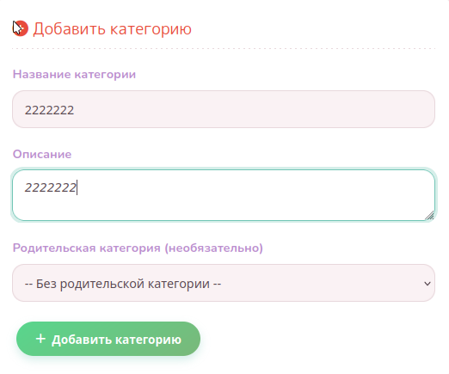
Рисунок 23. Создаем категорию:
Рисунок 24. Создалась в SQL:
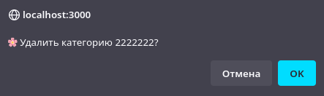

Рисунок 25. Удаляем категорию
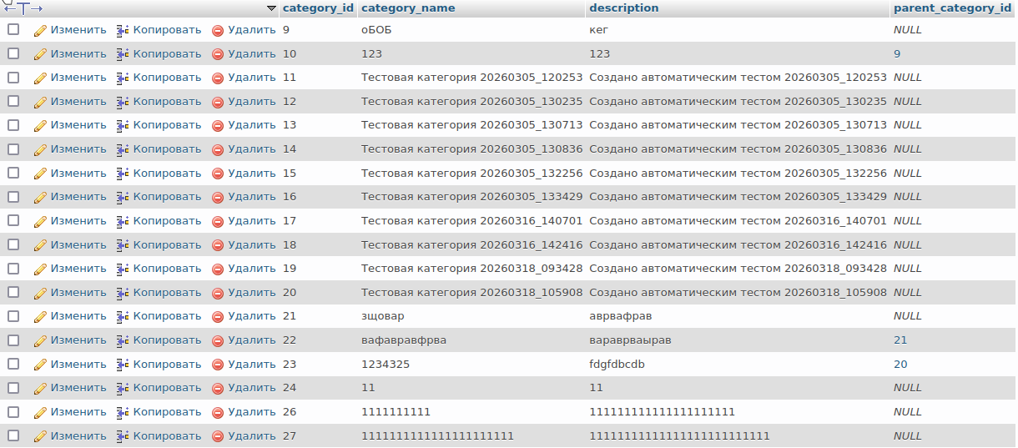
Рисунок 26. Категория удалилась в SQL

- РАССМОТРЕНИЕ ВОПРОСОВ, СВЯЗАННЫХ С СОЗДАНИЕ ЗАПРОСОВ, ПРОЦЕДУР И ТРИГГЕРОВ. СОЗДАНИЕ ЗАПРОСОВ И ПРОЦЕДУР НА ИЗМЕНЕНИЕ СТРУКТУРЫ БАЗЫ ДАННЫХ.

1. Запросы DML (Data Manipulation Language)
Таблица 37 - Команды для работы с данными внутри таблиц
Команда | Назначение
SELECT | Выборка данных с фильтрацией, сортировкой, группировкой и соединением таблиц
INSERT | Добавление новых строк
UPDATE | Изменение существующих данных
DELETE | Удаление строк

Важно: DML-команды действуют только на уровне записей (строк). Столбцы, типы данных, индексы и связи остаются неизменными.
2. Хранимые процедуры
Именованные блоки SQL-кода, сохранённые на сервере БД и вызываемые многократно.
Особенности:
- Принимают входные и возвращают выходные параметры.
- Содержат последовательности операций (условия, циклы, переменные).
- Выполняются на стороне сервера, снижая сетевой трафик.
- Повышают безопасность: права даются на выполнение процедуры, а не на
прямой доступ к таблицам.
3. Триггеры
Особый тип хранимых процедур, запускаемых автоматически при наступлении события.
Типы событий:
- DML-события: INSERT, UPDATE, DELETE (до или после изменения данных).
- DDL-события: CREATE, ALTER, DROP (при изменении структуры БД).
Типичное применение:
- Автоматическое поддержание целостности (каскадные изменения, запрет некорректных операций).
- Аудит — логирование всех изменений в отдельную таблицу.
4. DDL (Data Definition Language) и структура БД
Таблица 38 - DDL-команды изменяют структуру базы данных:
Команда | Назначение
CREATE | Создание таблиц, индексов, представлений, процедур, триггеров
ALTER | Изменение объектов (столбцы, типы данных, ограничения)
DROP | Удаление объектов
TRUNCATE | Быстрое удаление всех строк (структура таблицы сохраняется)

Связь с процедурами:
- DDL-команды можно помещать в хранимые процедуры для автоматизации обновления схемы.
Таблица 39 - Ключевые отличия
Характеристика | DML-запросы | Хранимые процедуры | Триггеры
Что изменяют | Только данные (строки) | Данные и структуру (через DDL) | Данные или структуру (DDL-триггеры)
Способ запуска | Явно, пользователем | Явно (вызовом) | Автоматически при событии
Могут ли содержать DDL | Нет | Да | Да (триггеры на DDL-события)
6. Состав реализованных объектов в проекте
Таблица 40 - Триггеры
Триггер | Таблица | Событие | Назначение
trg_CheckStockBeforeInsert | order_items | BEFORE INSERT | Проверка наличия товара на складе
trg_AdjustStockOnUpdate | order_items | BEFORE UPDATE | Корректировка остатков при изменении количества
trg_RestoreStockOnDelete | order_items | BEFORE DELETE | Возврат товара на склад при удалении позиции

Таблица 41 - Процедуры:
Процедура | Тип | Назначение
sp_CreateOrder | PROCEDURE | Создание нового заказа с проверками клиента и товаров
sp_GetOrdersList | PROCEDURE | Получение списка заказов с фильтрацией
sp_GetOrdersStatistics | PROCEDURE | Расчёт статистики: количество, сумма, средний чек

- РАССМОТРЕНИЕ ВОПРОСОВ, СВЯЗАННЫХ С ДИНАМИЧЕСКИМ SQL И ЕГО ОПЕРАТОРАМИ.

Динамический SQL — SQL-команда, формируемая и выполняемая во время работы приложения в виде строковой переменной, в отличие от
статического SQL с жёстко заданным текстом.
Главная проблема: SQL-инъекции
Уязвимость: Конкатенация строк с пользовательским вводом позволяет
злоумышленнику изменить логику запроса вплоть до удаления таблиц.
1. Производительность
Проблема: Каждый новый текст динамического запроса вызывает хард-парсинг (полный разбор, проверку прав и построение плана) вместо повторного использования кэшированного плана.
Решение: Использование bind variables превращает динамический запрос
в шаблон, план которого кэшируется (софт-парсинг).
Исключение: Если разброс значений настолько велик, что для них требуются принципиально разные планы выполнения (например, из-за гистограммы данных),
bind variables могут дать неоптимальный план.
2. Отладка
Типичная ошибка: Синтаксическая ошибка в сгенерированной строке обнаруживается только на этапе выполнения.
Рекомендация: Перед выполнением выводить сгенерированный SQL в лог или консоль средствами СУБД: PRINT (MS SQL), DBMS_OUTPUT (Oracle), RAISE NOTICE (PostgreSQL).
Таблица 42 - Правила выбора подхода
Ситуация | Рекомендуемый подход
Фильтр по значению (WHERE col = ?) | Статический SQL с параметрами
Имя таблицы или столбца неизвестно заранее | Динамический SQL + квотирование идентификатора
Значение для WHERE | Динамический SQL + bind variable
Сложный поиск с необязательными условиями | Динамическая сборка WHERE, значения через bind

ЗАКЛЮЧЕНИЕ

В ходе учебной практики по профессиональному модулю ПМ.07 «Соадминистрирование баз данных и серверов» были выполнены все виды работ, предусмотренные заданием. Практика охватила три ключевых направления: теоретическое изучение принципов работы СУБД, проектирование учебной базы данных интернет-магазина «Кавай Магазин» и практическое развёртывание серверной инфраструктуры.
Основные результаты:
- Теоретическая подготовка: Изучены обязанности администратора баз данных, режимы запуска и останова СУБД, архитектура хранения данных (блоки, экстенты, сегменты), механизмы транзакций и блокировок, структура журнала транзакций и словаря данных, принципы распределённых баз данных и CAP-теорема.
- Проектирование учебной БД: Для интернет-магазина «Кавай Магазин» спроектирована схема из трёх баз данных (локальная БД пользователей, БД каталога товаров, БД заказов), разработаны хранимые процедуры для управления заказами и аналитики, созданы триггеры для контроля складских остатков, пересчёта сумм заказов и валидации email.
- Инфраструктурные решения: Разработаны технические требования к серверу баз данных, требования к корпоративной сети с сегментацией VLAN, конфигурация сети с настройкой ACL, QoS и резервирования.
- Практическое развёртывание: Освоены технологии установки и настройки MySQL в операционных системах Windows и Linux (RedOS), настройка клиентских подключений, протоколирования и безопасности, аудит базы данных и управление аудиторским журналом.
- Освоенные инструменты: MySQL Workbench, командная строка MySQL, PDO для подключения к БД из PHP, Git для контроля версий, VirtualBox для виртуализации.

СПИСОК ЛИТЕРАТУРЫ

- Баринов, В. В. Компьютерные сети : учебник для среднего профессионального образования по специальностям 09.02.06 "Сетевое и системное администрирование", 09.02.07 "Информационные системы и программирование" / В. В. Баринов, И. В. Баринов, А. В. Пролетарский, А. Н. Пылькин ; В. В. Баринов [и др.]. – 4-е изд., испр. и доп.. - Москва : Академия, 2021. – 192 c. – ISBN 9785446899258. – URL: https://academia-moscow.ru/catalogue/4831/551458/. – Текст : электронный (Дата обращения: 29.05.2026).
- Гохберг, Г. С. Информационные технологии : учебник для образовательных организаций, реализующих программы среднего профессионального образования по специальностям "Информационные системы и программирование", "Сетевое и системное администрирование" / Г. С. Гохберг, А. В. Зафиевский, А. А. Короткин ; Г. С. Гохберг, А. В. Зафиевский, А. А. Короткин. – 3-е изд., стер. - Москва : Академия, 2020. – 240 c. – (Профессиональное образование). – ISBN 9785446886845. – URL: https://academia-moscow.ru/catalogue/4831/471778/. – Текст : электронный (Дата обращения: 29.05.2026).
- Казанский, А. А. Программирование на Visual C# : учебное пособие для среднего профессионального образования / А. А. Казанский. — 2-е изд., перераб. и доп. — Москва : Издательство Юрайт, 2024. — 192 с. — (Профессиональное образование). — ISBN 978-5-534-14130-6. — Текст : электронный (Дата обращения: 29.05.2026) // Образовательная платформа Юрайт [сайт]. — URL: https://urait.ru/bcode/538155.
- Перлова, О. Н. Соадминистрирование баз данных и серверов : учебник для студентов среднего профессионального образования по специальности 09.02.07 "Информационные системы и программирование" / О. Н. Перлова, О. П. Ляпина ; О. Н. Перлова, О. П. Ляпина. – 2-е изд., испр. – Москва : Академия, 2020. – 304 c. – ISBN 9785446894246. – URL: https://academia-moscow.ru/catalogue/4831/480248/. – Текст : электронный. (Дата обращения: 29.05.2026)
- Проектирование информационных систем : учебник и практикум для среднего профессионального образования / Д. В. Чистов, П. П. Мельников, А. В. Золотарюк, Н. Б. Ничепорук. — 2-е изд., перераб. и доп. — Москва : Издательство Юрайт, 2024. — 293 с. — (Профессиональное образование). — ISBN 978-5-534-16217-2. — Текст : электронный (Дата обращения: 29.05.2026) // Образовательная платформа Юрайт [сайт]. — URL: https://urait.ru/bcode/538370.
- Федорова, Г. Н. Основы проектирования баз данных : учебник для образовательных учреждений, реализующих программы среднего профессионального образования по специальности "Информационные системы (по отраслям)" / Г. Н. Федорова ; Г. Н. Федорова. – 4-е изд., перераб. – Москва : Академия, 2020. – 224 c. – (Профессиональное образование : Информатика и вычислительная техника). – ISBN 9785446886913. – URL: https://academia-moscow.ru/catalogue/4831/468044/. – Текст : электронный. (Дата обращения: 29.05.2026)
- Федорова, Г. Н. Разработка, внедрение и адаптация программного обеспечения отраслевой направленности : Учебное пособие / Г. Н. Федорова. – Москва : КУРС : ИНФРА-М, 2022. – 336 c. (Среднее профессиональное образование). – ISBN 9785906818416. – Текст : непосредственный.

